

**УТВЕРЖДАЮ**

Генеральный директор ООО «Эко-Е»

\_\_\_\_\_\_\_\_\_\_\_\_\_\_\_\_\_\_\_\_\_\_\_\_ С.В. Мамаев

““  **\_\_\_\_\_ \_\_\_2015** г.



**Приборы комбинированные**

**еЛайт.**

СВМТ.201112.003 РЭ

Руководство по эксплуатации

Москва 2015

Настоящее руководство по эксплуатации содержит описание приборов комбинированных еЛайт (далее – приборы), реализующих функции люксметра–яркомера–пульсметра: принцип действия, характеристики, и другие указания, необходимые для их правильной эксплуатации, технического обслуживания, хранения и транспортирования.

Изготовитель оставляет за собой право вносить изменения не принципиального характера в конструкцию и электрическую схему приборов без отражения их в руководстве по эксплуатации. В приборах могут быть установлены отдельные элементы, отличающиеся от указанных в документации, при этом метрологические и эксплуатационные характеристики приборов не ухудшаются.

Поверка приборов проводится по документу, входящему в состав Руководства по эксплуатации СВМТ.201112.003РЭ (Приложение В), утвержденному ГЦИ СИФБУ «Марийский ЦСМ» 20.11.2015 г.

СОДЕРЖАНИЕ

|  |  |
| --- | --- |
|  | стр. |
| 1. Описание и работа прибора | 4 |
| 1.1 Назначение и область применения прибора | 4 |
| 1.2 Технические характеристики | 4 |
| 1.3 Состав прибора | 5 |
| 1.4 Устройство и работа прибора | 6 |
| 1.5 Маркировка и пломбирование | 9 |
| 1.6 Упаковка | 10 |
| 2. Использование по назначению | 10 |
| 2.1 Подготовка прибора к использованию | 10 |
| 2.2 Работа прибора | 11 |
| 2.3 Возможные неисправности и способы их устранения | 11 |
| 3. Техническое обслуживание | 12 |
| 4. Правила хранения и транспортирования | 12 |
| 5. Гарантийные обязательства | 12 |
| 6. Поверка | 13 |
| 7. Блок отображения информации БОИ-01. Руководство по работе. | Приложение А |
| 8. Блок отображения информации БОИ-02. Руководство по эксплуатации. | Приложение Б |
| 9. Методика поверки. | Приложение В |
| 10. Методика измерений параметров освещенности прибором комбинированным еЛайт01. | Приложение Г |
| 11. Модульное программное обеспечение для сбора, хранения и обработки данных «Эко-Е ДатаЦентр» (Версия 1). | Приложение Д |
| 12. Прибор комбинированный еЛайт. Паспорт. | Приложение Е |

**1.ОПИСАНИЕ И РАБОТА ПРИБОРОВ**

1.1. НАЗНАЧЕНИЕ И ОБЛАСТЬ ПРИМЕНЕНИЯ ПРИБОРОВ

Приборы комбинированные еЛайт (в дальнейшем приборы) предназначены для измерения освещенности, яркости накладным методом самосветящихся протяженных объектов, коэффициента пульсации источников светового излучения. Область применения приборов: охрана окружающей среды, санитарный, гигиенический, производственный, технический контроль в жилых, общественных и производственных помещениях и на открытой территории, аттестация рабочих мест (АРМ), специальная оценка условий труда (СОУТ), охрана труда, контроль освещения на объектах и инфраструктуре транспорта (автомобильного, железнодорожного, авиационного, водного) и другие сферы деятельности.

Приборы выпускаются в четырех исполнениях:

- еЛайт Исполнение 1 (еЛайт01) (СВМТ.201112.001);

- еЛайт Исполнение 2 (еЛайт02) (СВМТ.201112.002);

- еЛайт Исполнение 3 (еЛайт03) (СВМТ.201112.003);

- еЛайт Исполнение 4 (еЛайт04) (СВМТ.201112.004).

1.2. ТЕХНИЧЕСКИЕ ХАРАКТЕРИСТИКИ

|  |  |  |
| --- | --- | --- |
| 1.2.1 | Диапазон измерения освещённости, лк | 1 ÷ 200000 |
| 1.2.2 | Диапазон измерения яркости, кд/м2 | 1 ÷ 200000 |
| 1.2.3 | Диапазон измерения коэффициента пульсации, % | 1 ÷ 100 |
| 1.2.4 | Пределы допускаемой относительной погрешности измерения освещённости, % | ± 8 |
| 1.2.5 | Пределы допускаемой относительной погрешности измерения яркости, % | ± 10 |
| 1.2.6 | Пределы допускаемой относительной погрешности измерения коэффициента пульсаций, % | ± 10 |
| 1.2.7 | Время установления рабочего режима после включения, с, не более | 5 |
| 1.2.8 | Напряжение питания приборов, В: |  |
|  | - еЛайт03 и еЛайт04 | 5± 0,5 |
|  | - блока обработки информации БОИ-01 | 9,0 ± 1,0 |
|  | - блока обработки информации БОИ-02 | 3,0 ± 0,5 |
| 1.2.9 | Ток потребления приборов, не более, мА: |  |
|  | - еЛайт03 и еЛайт04 при работе от внешнего блока индикации | 100 |
|  | - еЛайт03 и еЛайт04 в режиме заряда встроенного аккумулятора | 250 |
|  | - еЛайт01при работе от внешнего источника питания | 1200 |
|  | - еЛайт01при работе от установленных элементов питания типа LR6 | 200 |
|  | - еЛайт02 при работе от установленных элементов питания типа LR6 | 500 |
| 1.2.10 | Время непрерывной работы без замены элементов питания, ч, не менее | 8 |
| 1.2.11 | Рабочие условия эксплуатации: |  |
|  | Температура окружающего воздуха, Со |  |
|  | - нормальные рабочие условия | 20±5 |
|  | - рабочий диапазон температур | минус 20 ÷ 50 |
|  | Относительная влажность воздуха при температуре окружающего воздуха 250С, %, не более1) | 90 |
|  | Атмосферное давление, кПа | 80 ÷ 120 |
| 1.2.12 | Наработка на отказ при доверительной вероятности р=0.8, ч, не менее | 10000 |
| 1.2.13 | Габаритные размеры, не более, мм |  |
|  | - прибор еЛайт03 и еЛайт04 | 50×145×28 |
|  | - блока обработки информации БОИ-01 | 70×208×35 |
|  | - блока обработки информации БОИ-02 | 80×140×23 |
| 1.2.14 | Масса, г, не более |  |
|  | - прибор еЛайт03 и еЛайт04 | 90 |
|  | - блока обработки информации БОИ-01 | 470 |
|  | - блока обработки информации БОИ-02 | 300 |
| 1.2.15 | Межповерочный интервал, лет | 2 |

1) - если измеритель подвергнут резкому перепаду температуры более, чем 10°С, то перед измерениями необходимо убедится в отсутствии конденсации влаги на оптическом рассеивателе прибора. При наличии конденсата необходимо дождаться его испарения естественным образом.

1.3. СОСТАВ ПРИБОРОВ

1.3.1. В комплект поставки прибора еЛайт01входят изделия, указанные в таблице 1.

Таблица 1.

|  |  |  |  |
| --- | --- | --- | --- |
| Наименование | Обозначение | Кол-во,  шт | Примечание |
| Прибор еЛайт03 или еЛайт04 | СВМТ.201112.003 или СВМТ.201112.004 | 1 |  |
| Блок обработки информации БОИ-01 | СВМТ.424179.001 | 1 |  |
| Руководство по эксплуатации с методикой поверки и паспортом | СВМТ.201112.003РЭ | 1 |  |
| Кабель соединительный БОИ-01 |  |  |  |
| Элементы питания | LR6 | 4 |  |
| Комплект принадлежностей (сумка транспортировочная, кабель для подключения к ПК, адаптеры беспроводной связи, сетевой адаптер, сборка аккумуляторная, диск с ПО и т.д.) | - | - | по  дополнительному заказу |
| Укладочная транспортная тара |  | 1 |  |

1.3.2. В комплект поставки прибора еЛайт02 входят изделия, указанные в таблице 2.

Таблица 2.

|  |  |  |  |
| --- | --- | --- | --- |
| Наименование | Обозначение | Кол-во,  шт | Примечание |
| Прибор еЛайт03 или еЛайт04 | СВМТ.201112.003 или СВМТ.201112.004 | 1 |  |
| Блок обработки информации БОИ-02 | СВМТ.424179.002 | 1 |  |
| Руководство по эксплуатации с методикой поверки и паспортом | СВМТ.201112.003РЭ | 1 |  |
| Элементы питания | LR6 | 2 |  |
| Комплект принадлежностей (сумка транспортировочная, адаптеры беспроводной связи и т.д.) | - | - | по  дополнительному заказу |
| Укладочная транспортная тара |  | 1 |  |

1.3.3. В комплект поставки прибора еЛайт03 входят изделия, указанные в таблице 3.

Таблица 3.

|  |  |  |  |
| --- | --- | --- | --- |
| Наименование | Обозначение | Кол-во,  шт | Примечание |
| Прибор еЛайт03 | СВМТ.201112.003 | 1 |  |
| Руководство по эксплуатации с методикой поверки и паспортом | СВМТ.201112.003РЭ | 1 |  |
| Комплект принадлежностей (сумка транспортировочная, адаптеры беспроводной связи и т.д.) | - | - | по  дополнительному заказу |
| Укладочная транспортная тара |  | 1 |  |

1.3.4. В комплект поставки прибора еЛайт04 входят изделия, указанные в таблице 4.

Таблица 4.

|  |  |  |  |
| --- | --- | --- | --- |
| Наименование | Обозначение | Кол-во,  шт | Примечание |
| Прибор еЛайт04 | СВМТ.201112.004 | 1 |  |
| Руководство по эксплуатации с методикой поверки и паспортом | СВМТ.201112.003РЭ | 1 |  |
| Комплект принадлежностей (сумка транспортировочная, адаптеры беспроводной связи и т.д.) | - | - | по  дополнительному заказу |
| Укладочная транспортная тара |  | 1 |  |

1.4. УСТРОЙСТВО И РАБОТА ПРИБОРА

Принцип работы приборов заключается в регистрации фотоприемным устройством оптического излучения, преобразовании электрического сигнала в цифровое значение освещенности, яркости или коэффициента пульсации, и передаче измеренных значений на внешнее устройство или систему (блока обработки информации БОИ-01, БОИ-02 или «Экофизика-D», персональный компьютер, сеть передачи данных и т.д.) для индикации и последующей обработки.

Приборы еЛайт03 и еЛайт04 содержат в себе все узлы, необходимые для проведения измерений освещённости, яркости и коэффициента пульсаций. Они содержат фоточувствительный элемент с корригирующими фильтрами и рассеивателем, электронный блок, осуществляющий аналоговую обработку сигнала и собственный микропроцессор, осуществляющий преобразование аналогового сигнала от датчика в цифровую форму и дальнейшую его обработку с последующей передачей по стандартизованным протоколам связи к внешним устройствам отображения и обработки информации. Питание приборов еЛайт03 и еЛайт04 осуществляется от встроенного аккумулятора, который подзаряжается, по мере необходимости, от подключенного внешнего устройства отображения и обработки информации или источника питания.

Прибор еЛайт03 имеет в своем составе следующие элементы управления, индикации и связи:

- разъем microUSB (поз.5, Рис.1);

- разъем для подключения блока отображения информации (поз.2, Рис.1) (устанавливается при необходимости работы с внешним блоком отображения информации);

- кнопка автономного включения и управления (поз.4, Рис.1);

- индикатор режима работы (поз.3, Рис.1)

Прибор еЛайт04 не имеет никаких элементов индикации и управления и поставляется только с разъемом для подключения блока отображения информации (поз.2, Рис.2).

В остальном конструкция и технические характеристики приборов еЛайт03 и еЛайт04 полностью идентичны.

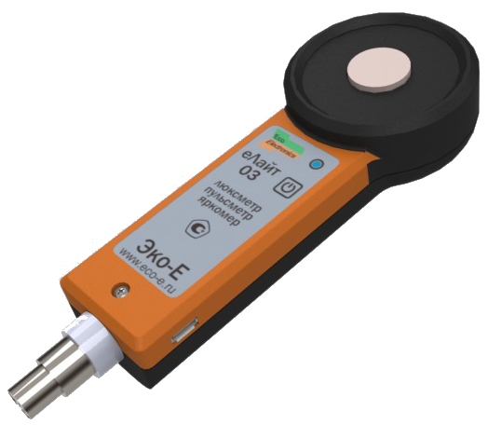

**5**

**2**

**4**

**3**

**1**

Рис.1. Внешний вид прибора еЛайт03 (лицевая сторона).

1 – оптический рассеиватель;

2 –разъем для подсоединения кабеля блока отображения информации (опционально);

3 – индикатор режима работы;

4 – кнопка включения и управления;

5 – разъем microUSB для подключения к внешнему компьютеру и зарядки встроенного аккумулятора прибора еЛайт03.

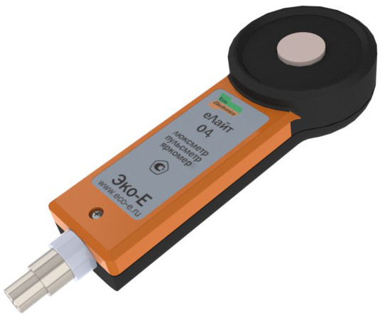

**1**

**2**

Рис.2. Внешний вид прибора еЛайт04 (лицевая сторона).

1 – оптический рассеиватель;

2 – разъем для подсоединения кабеля блока отображения информации;

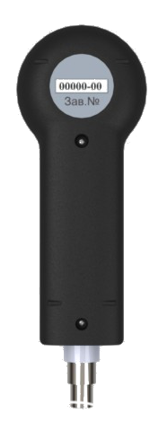

**2**

**1**

Рис.3. Внешний вид прибора еЛайт03 и еЛайт04 (тыльная сторона).

1 – заводской серийный номер;

2 – гарантийная пломба.

1.5. МАРКИРОВКА И ПЛОМБИРОВАНИЕ

1.5.1.На лицевой стороне приборов еЛайт03 и еЛайт04 нанесены:

- товарный знак предприятия – изготовителя;

- сокращенное обозначение модели прибора:

- еЛайт 03 или еЛайт04;

- знак утверждения типа средств измерений.

На обратной стороне приборов еЛайт03 и еЛайт04 нанесены:

- заводской номер прибора.

1.5.2.Гарантийная пломба установлена в углублениях крепежных винтов на тыльной части корпусаприбора. Нарушение пломбы происходит при разборке корпуса прибора. В случае нарушения пломбы предприятие – поставщик вправе отказаться от гарантийного ремонта прибора.

1.6. УПАКОВКА

1.6.1. Упаковка прибора должна обеспечить его сохранность при транспортировке.

1.6.2. Перед упаковыванием прибор должен быть законсервированповарианту защиты ВЗ-10 ГОСТ 9.014-78 путем помещения прибора в антистатический полиэтиленовый пакет.

1.6.3. Прибор должен быть упакован в укладочную транспортную тару.

**2. ИСПОЛЬЗОВАНИЕ ПО НАЗНАЧЕНИЮ**

2.1. ПОДГОТОВКА ПРИБОРА К ИСПОЛЬЗОВАНИЮ

2.1.1. После извлечения прибора из транспортной тары необходимо осмотреть его на предмет отсутствия внешних повреждений.

2.1.2. До начала работы с прибором следует изучить руководство по эксплуатации, ознакомиться с назначением прибора, его техническим данными и характеристиками, устройством, принципом действия и органами управления, а также с методикой проведения измерений.

2.1.4. Работа прибора должна проводиться в условиях, соответствующих его условиям эксплуатации (п. 1.2.11).

2.1.5. Перед началом работы необходимо подключить прибор еЛайт03 или еЛайт04 к устройству индикации (блок отображения информации БОИ-01, БОИ-02 или совместимый), измерительной системе, персональному компьютеру при помощи соответствующего кабеля, адаптера или с помощью установки связи по беспроводному каналу.

2.1.6. Включение прибора еЛайт03 или еЛайт04может быть осуществлено следующими способами:

- подачей напряжения питания через разъемы для подсоединения кабеля блока отображения информации или microUSB от внешнего устройства отображения и обработки информации;

- нажатием кнопки включения/управления на корпусе прибора еЛайт03(в основном, применяется для включения прибора при работе по беспроводному каналу).

При включении питания прибор еЛайт03 или еЛайт04 производит процедуру самотестирования. Если в процессе самотестирования будут выявлены ошибки, то прибор будет сообщать об обнаруженной ошибке, периодически подавая закодированные звуковые сигналы и, дополнительно, прибор еЛайт03 - световые сигналы красного цвета.

Если процедура самотестирования прибора еЛайт03 или еЛайт04 пройдена успешно, то он издает одиночный короткий звуковой сигнал и прибор еЛайт03 начинает коротко мигать зеленым индикатором с периодом 2 секунды.

После успешного выполнения самотестирования прибор еЛайт03 или еЛайт04 пытается установить связь с внешним устройством отображения и обработки информации по подключенному проводному или беспроводному интерфейсу. При питании прибора еЛайт03 или еЛайт04 от его встроенного аккумулятора, если, в течение 1 минуты после включения, связь с внешним устройством отображения и обработки информации не будет установлена, то прибор еЛайт03 или еЛайт04 автоматически выключится.

После установления связи с внешним устройством отображения и обработки информации оно производит опрос типа подключённого прибора, его серийного номера и результатов самотестирования. На основе полученных от прибора еЛайт03 или еЛайт04 данных внешнее устройство отображения и обработки информации сообщает оператору данные о подключённом приборе и её состоянии.

2.1.7.Перед началом выполнения измерений необходимо убедиться в том, что внешнее устройство отображения и обработки информации правильно распознало подключённый к нему прибор еЛайт03 или еЛайт04 и он успешно прошел процедуру самотестирования.

2.2 РАБОТА ПРИБОРА

2.2.1. Подключённый к внешнему устройству отображения и обработки информации прибор еЛайт03 или еЛайт04 производит автоматические измерения регистрируемого фотодатчиком светового потока, пересчёт его величины при помощи таблиц калибровки в текущие значения освещённости, яркости и коэффициента пульсаций. Всю информацию о текущих измерениях прибор еЛайт03 или еЛайт04 передаёт на внешнее устройство отображения и обработки информации, которое осуществляет обработку, хранение и вывод результатов измерения, выполненного прибором еЛайт03 или еЛайт04 в необходимом оператору виде.

2.2.2. Подробная инструкция по подготовке и работе прибора еЛайт01(комплект из прибора еЛайт03 или еЛайт04 и блока отображения информации БОИ-01) приведена в Приложении А настоящего руководства.

2.2.3. Подробная инструкция по подготовке и работе прибора еЛайт02(комплект из прибора еЛайт03 или еЛайт04 и блока отображения информации БОИ-02) приведена в Приложении Б настоящего руководства.

2.2.4. Подробная инструкция по подготовке и работе приборов еЛайт03 или еЛайт04 с персональным компьютером и ПО «Датацентр Эко-Е» приведены в Приложении Д.

2.2.5. При использовании блоков индикации и программного обеспечения, отличных от БОИ-01, БОИ-02, ПО «Датацентр Эко-Е», необходимо использовать руководство по эксплуатации к используемому блоку индикации или ПО.

2.2.6. После выключения внешнего напряжения питания или отключения от блока отображения информации, приборы еЛайт03 или еЛайт04 около 1 минуты ждут повторного подключения блока отображения информации или подачи внешнего напряжения питания. Если, в течение этого времени, внешнее питание или блок отображения информации не были подключены к приборам еЛайт03 или еЛайт04 то они автоматически выключаются, оповещая об этом длинным звуковым сигналом.

2.2.7. Выключенные приборы еЛайт03 или еЛайт04 необходимо уложить в транспортную тару для хранения и транспортировки.

2.3. ВОЗМОЖНЫЕ НЕИСПРАВНОСТИ И СПОСОБЫ ИХ УСТРАНЕНИЯ.

Наиболее вероятные неисправности и способы их устранения приведены в Таблице 2. В случае появления неисправностей, не предусмотренных Таблицей 2, обращаться в отдел обслуживания поставщика прибора.

Таблица 2.

|  |  |  |
| --- | --- | --- |
| Неисправность и ее внешнее проявление | Вероятная причина | Способ устранения |
| При включении внешнего устройства отображения и обработки информации оно не сообщает о подключённом приборе еЛайт03 или еЛайт04. | Неисправность при подключении прибора еЛайт03 или еЛайт04 к внешнему устройству отображения и обработки информации. | Проверить надёжность подключения разъёмов, исправность кабелей подключения, состояние батарей питания и выставленные режимы работы на устройстве отображения и обработки информации. |
| При включении внешнего устройства отображения и обработки информации прибор еЛайт03 или еЛайт04 издаёт прерывистую звуковую сигнализацию, у прибора еЛайт03 мигает красный индикатор. | Ошибка самотестирования прибора еЛайт03 или еЛайт04 | Повторить включение внешнего устройства отображения и обработки информации. Оставить прибор еЛайт03 или еЛайт04 подключённым к включённому блоку отображения информации на 2-3 часа для зарядки встроенного аккумулятора прибора еЛайт03 или еЛайт04. В случае повторного сбоя – направить прибор предприятию изготовителю для диагностики и ремонта. |

**3. Техническое обслуживание.**

Техническое обслуживание прибора осуществляется после тщательного ознакомления с настоящим руководством по эксплуатации.

3.1. При эксплуатации приборы еЛайт03 или еЛайт04 следует оберегать от ударов, а рассеиватель фотоприемника- от загрязнений. Загрязнение рассеивателя приводит к увеличению погрешности измерений. В случае загрязнения, рассеиватель следует протереть ватой, слегка смоченной в этиловом спирте.

3.2. Прибор подлежит поверке раз в 2 года, согласно методике поверки, входящей в состав руководства по эксплуатации (Приложение В). Дата и место поверки должны быть проставлены в руководстве по эксплуатации прибора.

**4. Правила хранения и транспортирования**

4.1. Условия транспортирования в части механических воздействий должны быть средние (С) по ГОСТ 23170. При транспортировании самолетом приборы должны размещаться в отапливаемых герметизированных отсеках.

4.2. Условия транспортирования в части внешних климатических воздействий должны быть не хуже:

- температура окружающего воздуха от минус 400 С до плюс 500 С.

- относительная влажность окружающей среды до 90% при температуре 250 С.

4.3. Приборы могут транспортироваться в транспортной таре изготовителя всеми видами транспорта, в соответствии с действующими на них правилами перевозки грузов.

4.4. Трюмы судов, кузова автомобилей и пр., используемые для перевозки приборов, практически не должны иметь следов цемента, угля, химикатов и т.д.

4.5. Климатические условия хранения приборов в транспортной таре должны быть аналогичны условиям транспортирования.

4.6. Хранение приборов должно осуществляться в индивидуальной упаковке изготовителя в условиях группы Л по ГОСТ 15150-69.

4.7. В помещении для хранения содержание пыли, паров кислот и щелочей, агрессивных газов и других вредных примесей, вызывающих коррозию, недолжны превышать содержании коррозионно – активных агентов для атмосферы типа 1 по ГОСТ 15150 .

4.8. Приборы в упаковке должны храниться на стеллажах не более чем в пять рядов.

**5. Гарантийные обязательства**

5.1. Изготовитель гарантирует работоспособность прибора и соответствие основным техническим и метрологическим характеристикам при соблюдении потребителем условий эксплуатации и хранения.

5.2.Срок гарантии – 24 месяца с момента продажи.

5.3.При отказе прибора в течение гарантийного срока следует составить Акт с указанием характера неисправности и времени выход прибора из строя. Направить прибор изготовителю, приложив настоящее руководство по эксплуатации и Акт.

5.4. Изготовитель не несет гарантийных обязательств в случае механических повреждений корпуса прибора.

**6. Поверка.**

6.1. Поверка приборов типа еЛайт производится аккредитованными в установленном порядке юридическими лицами и индивидуальными предпринимателями.

6.2. Интервал между периодическими поверками приборов типа еЛайт - 2 года.

**Изготовитель:**

Приборостроительная компания ООО «Эко-Е»

117105, г. Москва, Варшавское шоссе, д.1, стр.1-2, комн.3о

тел./факс:

(499) 341-0369

Web: http://eco-e.ru

E-mail: [info@eco-e.ru](mailto:info@eco-e.ru)



**ПРИЛОЖЕНИЕ А**



**(рекомендуемое)**

**Блок отображения информации БОИ-01**

**Руководство по работе**

СВМТ.424179.001 РЭ

Москва 2015

**А.1. ОПИСАНИЕ И РАБОТА ПРИБОРА**

**А.1.1. НАЗНАЧЕНИЕ И ОБЛАСТЬ ПРИМЕНЕНИЯ БЛОКА БОИ-01**

Универсальный блок отображения информации БОИ-01 предназначен для работы с приборами еЛайт03, еЛайт04, измерителями «еКологгер», ФГ-01, «ЭкоТерма Максима» и др.

При работе с приборами типа еЛайт03, еЛайт04 или измерителем ФГ-01 блок БОИ-01 позволяет осуществлять измерения освещенности в видимой области спектра, яркости накладным методом самосветящихся протяженных объектов, коэффициента пульсации источников светового излучения в диапазоне 380÷760 нм.

Также, при использовании соответствующей методики измерений (Приложение Г), блок БОИ-01 позволяет осуществлять измерения коэффициента естественной освещенности (КЕО), уровня искусственной освещенности и коэффициента пульсаций при наличии естественного освещения (в светлое время суток).

Область применения прибора: охрана окружающей среды, санитарный, гигиенический, производственный, технический контроль в жилых, общественных и производственных помещениях и на открытой территории, аттестация рабочих мест (АРМ), специальная оценка условий труда (СОУТ), охрана труда, контроль освещения на объектах и инфраструктуре транспорта (автомобильного, железнодорожного, авиационного, водного) и другие сферы деятельности.

**А.1.2.ТЕХНИЧЕСКИЕ ХАРАКТЕРИСТИКИ БЛОКА БОИ-01.**

|  |  |  |
| --- | --- | --- |
| А.1.2.1 | Совместимые типы приборов | еЛайт03 или еЛайт04, ФГ-01, «еКологгер», «ЭкоТерма Максима» и др. |
| А.1.2.2 | Время установления рабочего режима после включения, с, не более | 5 |
| А.1.2.3 | Напряжение питания, В | 5,0 ± 0,5 |
| А.1.2.4 | Ток потребления, не более, мА |  |
|  | - при работе от внешнего источника питания | 1200 |
|  | - при работе от установленных элементов питания типа LR6 | 250 |
| А.1.2.5 | Время непрерывной работы без замены элементов питания, ч, не менее | 8 |
| А.1.2.6 | Время зарядки штатной аккумуляторной сборки, ч, не более | 4,5 |
| А.1.2.7 | Рабочие условия эксплуатации: |  |
|  | Температура окружающего воздуха, Со |  |
|  | - нормальные рабочие условия | 20±5 |
|  | - рабочий диапазон температур | минус 20 ÷ 50 |
|  | Относительная влажность воздуха при температуре окружающего воздуха 250С, %, не более | 90 |
|  | Атмосферное давление, кПа | 80 ÷ 120 |
| А.1.2.8 | Наработка на отказ при доверительной вероятности р=0,95, ч, не менее | 10000 |
| А.1.2.9 | Габаритные размеры, мм: | 80×140×23 |
| А.1.2.10 | Масса с источником питания, г, не более | 470 |

**А.1.3. КОМПЛЕКТАЦИЯ ПРИБОРА еЛайт01**

**А.1.3.1. В комплект прибора еЛайт01**  входят следующие изделия:

|  |  |  |  |
| --- | --- | --- | --- |
| Наименование | Обозначение | Кол-во,шт | Примечание |
| Прибор еЛайт03 или  еЛайт04 | СВМТ.201112.003, СВМТ.201112.004 | 1 |  |
| Блок индикации БОИ-01 | СВМТ.424179.001 | 1 |  |
| Соединительный кабель БОИ-01 | - | 1 |  |
| Элементы питания | LR6 | 4 |  |
| Руководство по эксплуатации с паспортом и методикой поверки | СВМТ.424179.001 РЭ | 1 |  |
| Свидетельство о первичной поверке | - | 1 | при наличии |
| Комплект принадлежностей (сумка транспортировочная, кабель для подключения к ПК, адаптеры беспроводной связи, сетевой адаптер, сборка аккумуляторная, диск с ПО и т.д.) | - | - | по дополнительному заказу |
| Укладочная транспортная тара | - | 1 |  |

Торговое название прибора еЛайт01.

**А.1.4. УСТРОЙСТВО И РАБОТА БЛОКА ОТОБРАЖЕНИЯ ИНФОРМАЦИИ БОИ-01**

Блок отображения информации БОИ-01 предназначен для совместной работы с приборами еЛайт03, еЛайт04 или следующими типами измерителей: фотоголовка ФГ-01, измерители параметров микроклимата «еКологгер», «ЭкоТерма Максима», и другими совместимыми измерительными модулями. Блок БОИ-01 автоматически определяет тип подключаемого прибора и автоматически загружает программу работы с ним. В частности, при подключении к блоку БОИ-01 приборов еЛайт03, еЛайт04 или фотоголовки ФГ-01, он автоматически переходит в режим измерения параметров светового потока – освещенности, яркости, коэффициента пульсации. При этом все функции измерения освещенности, яркости и коэффициента пульсации полностью реализованы в приборах еЛайт03, еЛайт04 или фотоголовке ФГ-01. Блок БОИ-01 обеспечивает только управление режимом измерений (освещенность, яркость или коэффициент пульсации), питание подключенных приборов, вывод результатов измерений на свой дисплей, сохранение результатов измерений в своей энергонезависимой памяти (по команде оператора), а также дополнительные режимы измерений – измерение искусственной освещенности и пульсаций в присутствии естественного фона и КЕО (см. соответствующую Методику измерений).

Внешний вид блока БОИ-01 представлен на рис. А.1. Он имеет в своем составе клавиатуру для включения/выключения и управления режимами работы, дисплей, разъем для подключения кабеля от приборов и измерительных модулей, разъем для подключения внешнего источника питания, разъем microUSBдля подключения к ПК.

Питание блока БОИ-01может осуществляться от сменных батарей питания, аккумуляторной сборки и внешнего блока питания. Крышка батарейного отсека расположена на задней стороне корпуса блока БОИ-01.

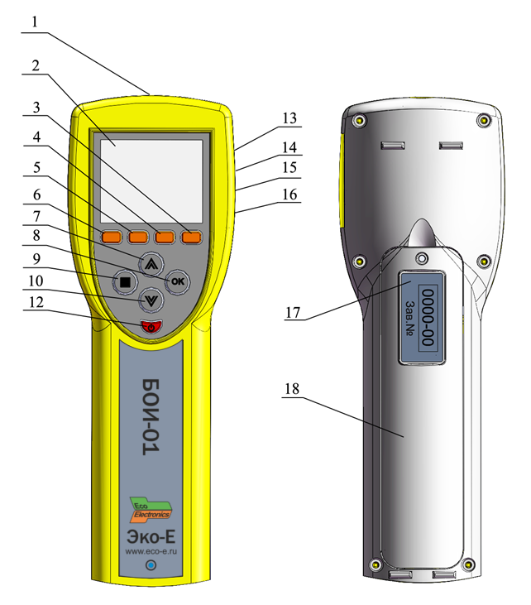

Рис.А.1. Внешний вид блока отображения информации изображений БОИ-01.

Цифрами на внешнем виде блока БОИ-01 обозначены:

1 - расположение разъема для подсоединения кабеля к приборам и измерительным модулям;

2 - дисплей;

3 - кнопка режима «настройки»;

4 - кнопка режима измерения «КЕО»;

5 - кнопка режима измерения «яркость»;

6 - кнопка режима измерения «освещенность»;

7, 10 - кнопки перемещения по пунктам меню и ячейкам памяти;

8, 9 - кнопки управления;

12 - кнопка включения/выключения прибора;

13 - расположение разъема для подключения ПК (COM-порт RS-232);

14 - расположение разъема для подключения ПК (micro-USB);

15 - расположение источника звуковой индикации;

16 - расположение разъема для подключения сетевого блока питания;

17 - расположение надписей маркировки;

18 - крышка батарейного отсека.

**А.2. ИСПОЛЬЗОВАНИЕ ПО НАЗНАЧЕНИЮ**

**А.2.1. ЭКСПЛУАТАЦИОННЫЕ ОГРАНИЧЕНИЯ**

Запрещается открывать крышку батарейного отсека БОИ-01 при нахождении прибора во включенном состоянии.

**А.2.2. ПОДГОТОВКА ПРИБОРА К ИСПОЛЬЗОВАНИЮ**

**А.2.2.1. После извлечения прибора** из транспортной тары необходимо осмотреть его на предмет отсутствия внешних повреждений.

**А.2.2.2. До начала работы с прибором** следует изучить руководство по эксплуатации, ознакомиться с назначением прибора, его техническим данными и характеристиками, устройством, принципом действия и органами управления, а также с методикой проведения измерений.

**А.2.2.3. Работа прибора должна проводиться** в условиях, соответствующих его условиям эксплуатации (п.А.2.1.1).

**А.2.2.4. Перед началом работы необходимо** соединить фотоголовку ФГ-01 или приборы еЛайт03 или еЛайт04(далее Измеритель) с блоком отображения информации БОИ-01 при помощи соединительного кабеля, входящего в комплект поставки прибора (п.А.1.2).

**А.2.2.5. Включение прибора** производится нажатием кнопки 12 (рис.А.1). Индикатор на лицевой панели блока БОИ-01 должен загореться зеленым светом.

**А.2.2.6. Проконтролировать** работоспособность элементов питания по индикатору уровня заряда батареи, расположенному в верхней правой части дисплея.

**А.2.2.6.1. Если при включении прибора** (п.А.2.2.5) индикатор состояния батареи Описание: Батарея разряжена (рис.А.3), индицирует глубокий разряд батареи (пиктограмма индикатора заряда на дисплее «пустая» и окрашена в красный цвет), необходимо выключить прибор и осуществить замену батарей питания. При замене батареи данные в энергонезависимой памяти БОИ-01 не стираются, поскольку могут сохраняться в ней в течение 10 лет.

**А.2.2.6.2. В качестве штатного источника питания** БОИ-01 используется наборная кассета из 4-х щелочных батарей типоразмера AA (LR6) (входят в базовый комплект поставки) или аккумуляторов типоразмера АА напряжением 1,2 ÷ 1,5 В, емкостью не менее 2 А·ч каждый (приобретаются дополнительно). Дополнительно БОИ-01 может быть укомплектован штатной аккумуляторной сборкой. В этом случае становится возможна автоматическая зарядка штатной аккумуляторной сборки от внешнего источника питания при помощи встроенного в БОИ-01 автоматического зарядного устройства (ЗУ), обеспечивающего полный уровень заряда аккумуляторов сборки менее, чем за 4,5 часа. Процесс зарядки сопровождается заполнением сегментов (анимацией) на индикаторе батареи (Описание: Battery_1_3 → Описание: Battery_2_3 → Описание: Battery_3_3 → Описание: Battery_charge). Красный свет индикатора на лицевой панели блока БОИ-01 сообщает об идущем процессе заряда штатной аккумуляторной батареи. При остановленном ЗУ БОИ-01 и работе от внешнего источника питания на индикаторе батареи отображается символ сетевой вилки Описание: AC_Plug. Зарядка штатной аккумуляторной сборки прибора встроенным ЗУ происходит независимо от того, включен прибор или нет. Встроенное в БОИ-01 ЗУ заряжает только штатную аккумуляторную сборку, зарядка других аккумуляторов автоматически блокируется.

**А.2.2.7. При включении прибора** происходит автоматическое самотестирование блока БОИ-01 и проверка элементов питания.

**А.2.2.7.1. Включение БОИ-01** с работоспособными элементами питания или при питании от внешнего источника, сопровождается появлением на дисплее заставки с наименованием предприятия-изготовителя и указанием названия блока отображения информации БОИ-01, заводского номера и версии внутреннего программного обеспечения (ПО). (Рис.А.2)

**

Рис.А.2. Информация, выводимая БОИ-01 при включении питания.

Указанные надписи и изображения сохраняются на дисплее около 2 секунд, после чего прибор автоматически переходит в режим измерения освещенности и коэффициента пульсаций. (Рис.А.3, п. А.2.3.4)

**2**

**8**

**1**

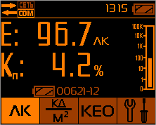

**3**

**7**

**6**

**5**

**4**

Рис.А.3. Режим измерения освещенности и коэффициента пульсаций.

1 – индикатор подключенной измерительной головки;

2 – часы реального времени;

3 – индикатор состояния батареи;

4 – аналоговая шкала измерения освещенности;

5 – заводской номер подключённой измерительной головки;

6 – коэффициент пульсаций;

7 – освещенность;

8 – индикатор включения USB и сетевого режима работы.

*Примечание I*: Если, при включении блока отображения информации к нему не подсоединена измерительная головка (ИГ), то на дисплее отображается индикатор отсутствия связи с ИГОписание: Отсутствие связи. При этом на дисплее активна строчка меню «Результаты» (Рис.А.4), выбор которой позволяет осуществить просмотр записанных ранее в память БОИ-01 данных (п.А.2.3.4.6).

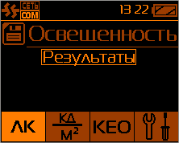

Рис.А.4. Состояние индикатора при отсоединенном приборе.

В этом случае измерения не возможны. При подключении ИГ к БОИ-01, появляется индикатор подключённой измерительной головки Описание: Есть связь и БОИ-01 автоматически переходит в режим измерения освещенности (п.А.2.3.4).

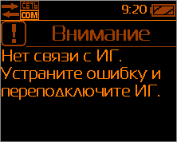

Рис.А.5. Сообщение об отсутствии связи с ИГ.

*Примечание II*: Если в процессе работы или при включении прибора выводится сообщение «**Нет связи с ИГ. Устраните ошибку или переподключите ИГ**» (Рис.А.5), то это означает, что БОИ-01 определил, что к нему подключен ИГ, но он, по какой-то причине (например, неработоспособности ИГ или канала связи с ним), не может установить связь. В этом случае необходимо проверить правильность соединения ИГ с БОИ-01, а также целостность соединительного кабеля.

**А.2.2.7.2. Отрицательный результат самотестирования** при включении прибора сопровождается сообщением об ошибке со звуковой сигнализацией и автоматическим выключением прибора.

**А.2.3. РАБОТА ПРИБОРА**

**А.2.3.1. Выбор режимов работы прибора** осуществляется нажатием одной из кнопок 3÷6 (Рис.А.1) БОИ-01 и подтверждается увеличением яркости соответствующего индикатора внизу на дисплее над нажатой кнопкой (Рис.А.6).

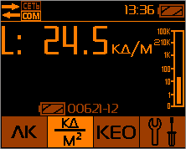

Рис.А.6. Вид дисплея после нажатия кнопки «кд/м²» (яркость).

**А.2.3.2. Соответствие режимов работы прибора индикаторным надписям**:

- измерение освещенности и коэффициента пульсации Описание: ЛК;

- измерение яркости Описание: КДМ2;

- измерение коэффициента естественной освещенности Описание: КЕО;

- настройки прибора Описание: Tools.

**А.2.3.3. Дополнительная строка информации** выводится постоянно в верхней части дисплея, независимо от выбранного режима работы и показывает следующую информацию:

- пиктограмма подключения/отключения ИГ(1, Рис.А.3);

- пиктограмма индикации включения/выключения сетевого режима (8, Рис.А.3);

- календарное (текущее) время (2, Рис.А.3);

- уровень заряда батареи питания БОИ-01 (3, Рис.А.3).

**А.2.3.4. Выбор режима «освещенность»** осуществляется нажатием кнопки Описание: ЛК (6, Рис.А.1). Если Измеритель подключен к БОИ-01, на дисплее высвечиваются численные значения освещенности в люксах (Е:) и коэффициента пульсации в % (Кп:).

Время удержания численных значений (усреднение) на дисплее составляет 2 с, после чего данные обновляются.

Измеренные значения освещенности представлены дополнительно на дисплее в графической (аналоговой) форме (4, рис.А.3) в виде вертикальной логарифмической шкалы. Деления шкалы соответствуют следующим значениям освещенности (снизу вверх по шкале):

Первое деление ….. 0 лк

Второе деление….. 1 лк

Третье деление…… 10 лк

Четвертое деление….100 лк

Пятое деление………1000 лк

Шестое деление…….10000 лк

Седьмое деление….. .100000 лк

Текущее показание освещенности индицируется на шкале уровнем повышенной яркости.

ВНИМАНИЕ! При включении режима работы «освещенность», время установления показаний освещенности и коэффициента пульсаций освещённости составляет не менее 5 с.

**А.2.3.4.1. В случае отсоединения ИГ** от БОИ-01 в режиме «освещенность», на дисплее остается активной строчка меню «Результаты» (см. п.А.2.2.7.1).

**А.2.3.4.2. Режим «Пауза»** при измерении освещенности осуществляется нажатием кнопки «**□**» (позиция 9, рис.А.1). При этом происходит остановка текущих измерений (Рис.А.7.) и на дисплее удерживается последнее измеренное значение освещенности (E). Значение коэффициента пульсаций (Кп) и изображение вертикальной логарифмической шкалы пропадают. Выход из режима «Пауза» и возобновление текущих измерений осуществляется повторным нажатием кнопки «**□**».

**А.2.3.4.3. Запись измеренных значений в память** блока отображения информации, находящегося в режиме «Пауза» (после первого нажатия кнопки «**□**») осуществляется выбором пункта меню «Сохранить тчк.:1» (Рис.А.7) и подтверждается нажатием кнопки «**ОК**» (позиция 8, рис.А.1). При этом в память заносятся удерживаемые на дисплее значения освещенности (Е), последнего измеренного коэффициента пульсаций (Кп) и текущие дата и время замера данных параметров. Также пользователю предоставляется информация о порядковом номере производимой записи в текущей сессии. Это позволяет пользователю систематизировать сохраняемые измерения по их номерам (например, согласно порядковым номерам рабочих мест при их аттестации). После записи результатов измерения в память, блок отображения информации, переходит в режим текущего измерения освещенности.

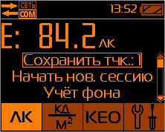

Рис.А.7. Подготовка к записи результатов в память БОИ-01.

Выбор остальных пунктов меню осуществляется перемещением указателя текущего пункта меню нажатием на кнопки «Описание: arrow1 .bmp» и «Описание: arrow2 .bmp». Выбор текущего пункта меню осуществляется нажатием кнопки «**□**». С правой стороны экрана размещён указатель (полоса прокрутки) на текущее местоположение указателя пункта меню во всём списке текущего меню.

**А.2.3.4.4.Начать новую сессию измерений.**

Выбор этого пункта меню позволяет пользователю завершить записи результатов измерений в последнюю сессию и начать запись результатов в новую сессию, начиная с порядкового номера 1. Разбиение записей по сессиям позволяет пользователю сгруппировать записываемые данные по сериям измерений, привязывая эти серии, например к объектам, местоположению, оборудованию. В памяти БОИ-01 сессии сохраняются последовательно сначала под серийным номером подключённого Измерителя, а затем по дате и времени начала записи в новую сессию (Рис.А.8).

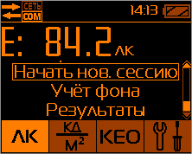

Рис.А.8. Выбор начала новой сессии измерений.

После записи результатов измерения в память, блок отображения информации, переходит в режим текущего измерения освещенности.

Также автоматически заканчивается старая сессия и начинается новая при следующих действиях оператора:

- при включении прибора;

- при подключении к работающему БОИ-01 ИГ;

- при подключении к прибору ИГ другого типа (например, для измерения параметром микроклимата, электромагнитных излучений и пр.)

**А.2.3.4.5.Измерение освещённости и пульсаций с учётом уровня фоновой освещённости** согласно Методике измерений из Приложения Г осуществляется выбором пункта меню «Учёт фона». Перед запуском режима измерений с учётом фона необходимо оставить только источник фоновой освещённости (например, погасить все искусственные источники света). После запуска режима измерений с учётом фона, прибор на первом этапе, в течение 3 секунд, переходит в режим измерения и усреднения фонового значения освещённости (Рис.А.9).

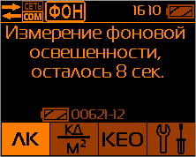

Рис.А.9. Измерение фоновой освещённости.

После запуска режима измерения с учётом фона, в верхней информационной строке появляется мигающий значок Описание: Описание: D:\DEVICES\Luxmeter\Документы\Figures\Фон.bmp, информирующий пользователя, что этот режим включён.

*ВНИМАНИЕ!!! При измерении усреднённого фонового значения освещённости категорически запрещается совершать действия, которые могут привести к искажению результата его измерения. Например, менять положение ИГ, изменять световую обстановку в точке измерения (включение/выключение источников света, открытие/закрытие оконных и дверных проёмов, перемещение предметов и лиц в окрестностях ИГ и т.п.).*

После окончания измерения фоновых значений освещённости, БОИ-01 переходит в режим отображения уровня общей освещённости за вычетом только что полученного значения фоновой освещённости. Т.к. на данном этапе выключенные источники света ещё не включены, то показания освещённости равны нулю (или близки к нему). (Рис.А.10)

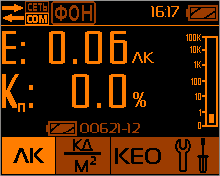

Рис.А.10. Показания люксметра после вычитания фона

без включения источников света.

После включения источников света, на экране БОИ-01 будет отображено значение освещённости, полученной в результате вычитания из общего уровня освещённости уровня фоновой освещённости. Во второй строке представлено значение пульсаций включённых источников света, которое рассчитывается ПОСЛЕ(!) вычитания фоновых значений, что позволяет избежать искажения коэффициента пульсаций при использовании метода вычитания фона «вручную». (Рис.А.11).

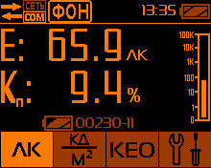

Рис.А.11. Показания прибора после вычитания фона

с включёнными источниками света.

Выход из режима «Учёт фона» осуществляется через останов измерения нажатием клавиши «**□**» и выбором пункта меню «Нормальный режим» (Рис.А.12):

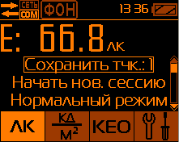

Рис.А.12. Отмена режима учёта фона.

Также, выход из режима «Учёт фона» возможен выбором другого режима работы, т.е. нажатием какой-либо из клавиш Описание: Описание: D:\DEVICES\Luxmeter\Документы\Руководство\2010_10_22\КДМ2.bmp ,Описание: Описание: D:\DEVICES\Luxmeter\Документы\Руководство\2010_10_22\КЕО.bmp , Описание: Описание: D:\DEVICES\Luxmeter\Документы\Руководство\2010_10_22\Tools.bmp.

*ВНИМАНИЕ!!! Функция «Учёт фона» обеспечивает достоверность проведённых измерений ТОЛЬКО при соблюдении следующих условий:*

*- измерения фона и последующей общей освещённости производятся в одной точке пространства;*

*- при измерениях исключены перемещения и смена ориентации ИГ;*

*- при измерении исключены колебания значений фона;*

*- измерение фона и последующее измерение общей освещённости должны быть проведены в максимально возможное короткое время, чтобы минимизировать неизбежные изменения фона во времени.*

**А.2.3.4.6.Просмотр значений освещенности и коэффициента пульсации, записанных в памяти** БОИ-01, производится в режиме «Пауза» (после первого нажатия кнопки «**□**») выбором пункта меню «Результаты» (Рис.А.8). После подтверждения кнопкой «**ОК**» пункта «Результаты», на дисплее высвечиваются заводские номера всех ИГ, показания которых были записаны в память БОИ-01 (Рис.А.13).

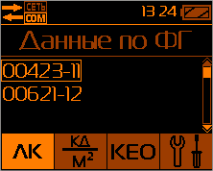

Рис.А.13. Список измерений разными Измерителями (ФГ) с заводскими номерами № 00423-11, № 00621-12.

Просмотр данных, относящихся к конкретному ИГ осуществляется выбором его заводского номера кнопками «Описание: arrow1 .bmp» или «Описание: arrow2 .bmp» и подтверждается нажатием кнопки «**ОК**». При этом на дисплее высвечиваются параметры измерительных сессий выбранного ИГ, т.е. дата и время проведения первого замера из этой сессии (год – месяц – число; время часы: минуты) (Рис.А.14).

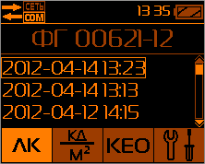

Рис.А.14. Индикация сохраненных в памяти БОИ-01 трёх сессий, измеренных с помощью ИГ ФГ-01 с заводским номером № 00621-12.

После подтверждения выбора сессии кнопкой «**ОК**» происходит переход непосредственно к ячейкам памяти блока обработки информации (Рис.А.15),

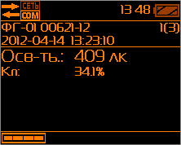

6

5

4

2

3

1

Рис.А.15. Режим просмотра 1-го измерения от ФГ-01 с заводским № 00621-12.

в которых записаны в следующей последовательности результаты измерения:

1 - заводской номер ИГ ФГ-01, с помощью которой осуществлялось данное измерение;

2 - номер замера в пределах выбранной сессии (например, надпись 1(3) означает, что показывается точка 1 из 3 записанных в память в этой сессии);

3 - дата и время замера.

4 - значение освещенности в просматриваемом замере;

5 - значение коэффициента пульсации в просматриваемом замере;

6 – вызов панели быстрого перехода в режим измерения.

**А.2.3.4.7.Выход из режима просмотра памяти** измеренных данных освещенности и переход к текущим измерениям освещенности осуществляется нажатием кнопки 6 (Рис.А.1), в результате чего внизу экрана выводится панель выбора режима работы прибора со значками Описание: ЛК ,Описание: Описание: D:\DEVICES\Luxmeter\Документы\Руководство\2010_10_22\КДМ2.bmp , Описание: Описание: D:\DEVICES\Luxmeter\Документы\Руководство\2010_10_22\КЕО.bmp , Описание: Описание: D:\DEVICES\Luxmeter\Документы\Руководство\2010_10_22\Tools.bmp, позволяющая нажатием одной из кнопок 3,4,5,6 (Рис.А.1) быстро выбрать дальнейший режим работы прибора.

В режиме просмотра результатов измерений освещённости нажатие на кнопку «**□**» возвращает БОИ-01 в режим выбора сессии с результатами измерений, сохранённых в памяти прибора (Рис.А.14).

Дальнейшее нажатие на кнопку «**□**» возвращает БОИ-01 в режим выбора номера Измерителя, результаты измерений которого сохранены в памяти прибора (Рис.А.13).

Дальнейшее нажатие на кнопку «**□**» возвращает БОИ-01 в режим «Пауза» (Рис.А.7).

Дальнейшее нажатие на кнопку «**□**» возвращает БОИ-01 в режим измерения освещённости (Рис.А.3).

**А.2.3.5. Выбор режима «яркость»** осуществляется нажатием кнопки Описание: КДМ2 (5, Рис.А.1). При этом на дисплее высвечиваются численные значения яркости в кд/м² (Рис.А.6). Время удержания численных значений (усреднение) на дисплее составляет 2 сек, после чего данные обновляются.

**А.2.3.5.1.Режимы «пауза», «запись» и просмотр записанных в память БОИ-01 значений яркости** выполняются аналогично п.п.А.2.3.4.1 ÷ А.2.3.4.4, А.2.3.4.6, А.2.3.4.7.

**А.2.3.6.Выполнение процедуры измерения коэффициента естественной освещенности (КЕО)** согласно Методике измерений из Приложения Г производится двумя ИГ, один из которых – внешний, выполняет измерение вне помещения в автономном режиме (без подсоединения к блоку отображения информации), а другой, внутренний, подсоединен к блоку отображения информации и выполняет измерение внутри помещения в режиме «освещенность» (п А.2.3.4).

**А.2.3.6.1Выбор режима измерения «КЕО»** осуществляется нажатием кнопки Описание: КЕО (4, Рис. А.1). При этом на дисплее выводится приглашение либо начать измерения, либо просмотреть результаты измерений КЕО в памяти БОИ-01 (Рис.А.16).

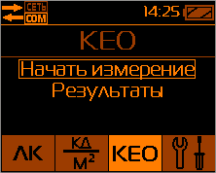

Рис.А.16. Выход в режим измерения КЕО.

Для запуска измерений КЕО выбирается строчка меню «Начать измерение» (Рис.А.17). После подтверждения кнопкой «**ОК**» запуска нового измерения, выводится приглашение выбрать внешнюю фотометрическую головку (ФГ) (Рис.А.17).

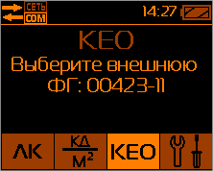

Рис.А.17. Режим выбора внешней ФГ при измерении КЕО.

В качестве внешнего ФГ предлагается выбрать ФГ, подключённый в данный момент к БОИ-01 – его номер выводится на дисплей БОИ-01. Подтверждение выбора подключённого ИГ в качестве внешнего осуществляется нажатием на кнопку «**ОК**».

После подтверждения кнопкой «**ОК**» выбора внешней ФГ, БОИ-01 синхронизирует внутренний таймер ФГ со своим таймером и запускает во внешней ФГ режим непрерывного измерения освещённости с автоматической записью один раз в 5 секунд текущих результатов во внутреннюю энергонезависимую память ФГ.

После запуска измерения КЕО во внешней ФГ, на дисплее появляется требование отсоединить внешнюю ФГ и разместить ее вне помещения в месте выполнения измерений, согласно Методике (Приложение Г) (Рис.А.18).

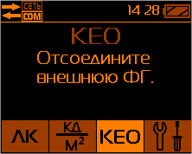

Рис.А.18. Смена ФГ при измерении КЕО.

После отсоединения внешней ФГ, на дисплее появляется требование подключить внутренний ФГ (Рис.А.19).

*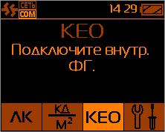*

Рис.А.19. Режим выбора внутренней ФГ при измерении КЕО.

Необходимо подключить к БОИ-01 ФГ, которая планируется использовать при проведении измерений внутри помещений. При подключении к БОИ-01 второй ФГ, на дисплей будет выведено предложение подтвердить выбор внутренней ФГ (Рис.А.20).

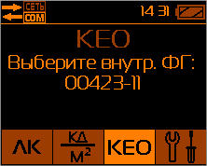

Рис.А.20. Подтверждение выбора внутренней ФГ при измерении КЕО.

Выбор внутренней ФГ необходимо подтвердить нажатием кнопки «**ОК**». После этого блок отображения информации автоматически переходит в режим «Освещенность» и осуществляет измерение освещенности согласно п.А.2.3.4. при помощи внутреннего ФГ (Рис.А.21).

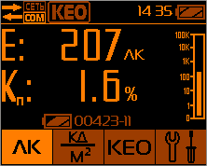

Рис.А.21. Измерение освещённости с КЕО.

**А.2.3.6.2. Для напоминания пользователю о работающей внешней ФГ** в верхней строке дисплея в течение всего времени его работы сохраняется мигающая надпись Описание: Надпись КЕО.

**А.2.3.6.3. Внешняя ФГ работает автономно** от индикаторного блока вне помещения, производя через каждые 5 секунд замеры освещенности и записывая все измеренные значения с указанием времени замера в собственную память (память ФГ). Продолжительность самостоятельной автономной работы внешней ФГ составляет 1 час, после чего он автоматически выключается с сохранением всех измеренных результатов в собственной памяти.

**А.2.3.6.4. При работе с внутренней ФГ** пользователь производит измерение освещенности во всех необходимых точках (например на конкретных рабочих местах) внутри помещения с сохранением измеренных значений в память блока отображения информации согласно п.А.2.3.4.3 (с использованием кнопок «**□**» и «**ОК**»). При выполнении измерений с внутренней ФГ, пользователь при необходимости может временно прервать измерение освещенности, перейти в режим «Яркость» или временно выключить питание индикаторного блока. При возврате в режим «Освещенность», прибор возобновит прерванные измерения с сохранением всех измеренных ранее значений.

**А.2.3.6.5.Завершение режима измерения «КЕО»** осуществляется нажатием кнопки 4 «**КЕО**» (Рис.А.1), после чего надо выбрать пункт меню «Завершение измерений» (Рис.А.22),

*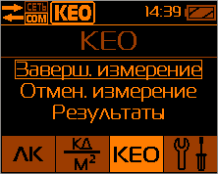*

Рис.А.22. Меню завершения измерений КЕО.

и подтвердить его нажатием кнопки «**ОК**», после чего на экране дисплея возникает требование подключить к блоку отображения информации внешний Измеритель (ФГ) (Рис.А.23).

*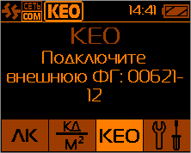*

Рис.А.23. Требование о подключении внешней ФГ для пересчёта КЕО.

При подключении внешней ФГ, БОИ-01 автоматически идентифицирует его заводской номер и производит считывание всех измеренных вне помещения значений освещенности (процесс передачи данных сопровождается соответствующей аналоговой шкалой на дисплее «Получено» и «Обработка») (Рис.А.24).

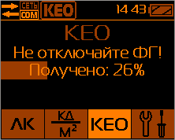

Рис.А.24. Считывание данных от внешней ФГ при завершении измерения КЕО.

После получения всех результатов измерений от внешней ФГ, БОИ-01 выбирает те из них, которые по времени совпали с моментом замера внутри помещения (сделанной внутренней ФГ), определяет для всех выбранных измерений значение КЕО и записывает полученные значения КЕО в память блока отображения информации.

**А.2.3.6.6. Отмена режима измерения КЕО** можно осуществить путем нажатия кнопки 4 «**КЕО**» (Рис.А.1) и выбором меню «Отмена измерений» с использованием кнопок «Описание: arrow1 .bmp» или «Описание: arrow2 .bmp», с подтверждением выбора нажатием кнопки «**ОК**». При этом прибор сразу завершит измерения КЕО, о чём сообщит исчезновение значка Описание: КЕО в левом верхнем углу дисплея. И прибор автоматически переходит в режим измерения освещенности. При этом теряется возможность получить значения КЕО для проделанных измерений при подключении внешней ФГ.

**А.2.3.6.7.Просмотр измеренных значений КЕО**, записанных в памяти блока отображения информации, производится выбором пункта меню «Результаты» (Рис.А.25). Для перехода к этому пункту следует использовать кнопки «Описание: arrow1 .bmp» или «Описание: arrow2 .bmp».

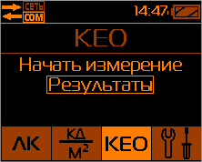

Рис.А.25. Выход в режим просмотра записанных в памяти БОИ значений КЕО.

После подтверждения кнопкой «**ОК**» этого пункта, на дисплее высвечиваются хранящиеся в памяти БОИ-01 заводские номера ФГ, при помощи которых были проведены измерения КЕО. Указывается номер ФГ, которым производились измерения КЕО внутри помещения (Рис.А.26).

*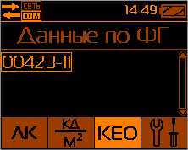*

Рис.А.26. Выбор ФГ для просмотра результатов измерения КЕО, записанных в памяти

БОИ-01.

Просмотр данных КЕО, относящихся к конкретной внутренней ФГ осуществляется выбором его заводского номера и подтверждается нажатием кнопки «**ОК**». При этом на дисплее высвечиваются параметры измерительных сессий выбранного внутренней ФГ, т.е. дата и время проведения замеров (год – месяц – дата часы:минуты) (Рис.А.27).

*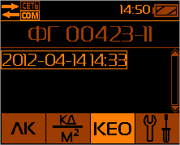*

Рис.А.27. Выбор сессии для просмотра результатов измерения КЕО, записанных в памяти БОИ-01.

Переход между сессиями осуществляется кнопками «Описание: arrow1 .bmp» или «Описание: arrow2 .bmp». Выбор сессии подтверждается кнопкой «**ОК**». При этом происходит переход непосредственно к результатам измерений КЕО, сохранённых в памяти блока обработки информации (Рис.А.28), в которых записаны:

1 - заводской номер внутренней ФГ;

2 - номер замера в пределах выбранной сессии (например, надпись 1(3) означает, что показывается точка 1 из 3 записанных в память в данной сессии);

3 – дата и время замера;

4 - измеренная величина КЕО в %;

5 - заводской номер внешней ФГ;

6 – измеренное значение освещенности снаружи здания внешней ФГ;

7 – измеренное значение освещенности в контрольной точке внутри здания внутренней ФГ;

6 – вызов панели быстрого перехода в режим измерения.

1

2

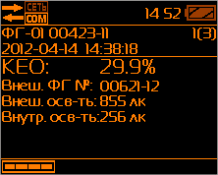

7

8

6

3

5

4

Рис.А.28. Просмотр результатов измерения КЕО, записанных в памяти БОИ-01.

**А.2.3.6.8. Выход из режима просмотра измеренных значений КЕО**, записанных в памяти блока отображения информации, и переход к текущим измерениям осуществляется нажатием кнопки 6 (Рис.А.1), в результате чего внизу экрана дисплея выводится панель выбора режима работы прибора со значками Описание: ЛК ,Описание: Описание: D:\DEVICES\Luxmeter\Документы\Руководство\2010_10_22\КДМ2.bmp , Описание: Описание: D:\DEVICES\Luxmeter\Документы\Руководство\2010_10_22\КЕО.bmp , Описание: Описание: D:\DEVICES\Luxmeter\Документы\Руководство\2010_10_22\Tools.bmp, позволяющая нажатием одной из кнопок 3÷6 (Рис.А.1) быстро выбрать дальнейший режим работы прибора.

В режиме просмотра результатов измерений освещённости нажатие на кнопку «**□**» возвращает БОИ-01 в режим выбора сессии с результатами измерений, сохранённых в памяти прибора (Рис.А.27).

Дальнейшее нажатие на кнопку «**□**» возвращает БОИ-01 в режим выбора номера ФГ, результаты измерений которого сохранены в памяти прибора (Рис.А.26).

Дальнейшее нажатие на кнопку «**□**» возвращает БОИ-01 в режим выбора запуска измерения КЕО или просмотра результатов измерений КЕО, сохранённых в памяти (Рис.А.25).

**А.2.3.7.Выбор режима «Настройки»** осуществляется нажатием кнопки Описание: Tools (3, Рис.А.1). При этом на дисплее отображается меню (Рис.А.29),

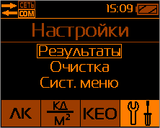

Рис.А.29. Вид меню в режиме «Настройки».

включающее в себя следующие пункты:

- «Результаты» – просмотр записанных в память значений освещенности, коэффициента пульсации, яркости, КЕО;

- «Очистка» – удаление из памяти ранее записанных данных;

- «Системное меню» - установка даты и времени, выбор загружаемого измерительного модуля, включение/выключение сетевого режима (работа с сетью датчиков), системная информация о приборе, полная очистка памяти.

**А.2.3.7.1.Просмотр результатов измерений, хранящихся в памяти блока отображения информации,** осуществляется выбором пункта меню «Результаты» в меню Настроек. Внутри меню «Результаты» с помощью кнопок «Описание: arrow1 .bmp» или «Описание: arrow2 .bmp»,осуществляется выбор для просмотра записанных в память прибора значений освещенности с коэффициентом пульсации, или яркости, или КЕО (см. п.п.А.2.3.4.6,А.2.3.5.1 и А.2.3.6.7, Рис.А.30).

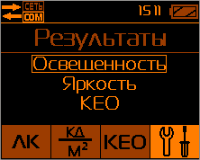

Рис.А.30. Выбор типа результатов записанных в память БОИ-01 для просмотра.

**А.2.3.7.2. Удаление результатов измерений из памяти блока отображения информации** осуществляется выбором пункта «Очистка» в меню Настроек. Происходит одновременное удаление всех результатов измерения освещенности, яркости и КЕО, хранящихся в памяти БОИ-01. Для предотвращения случайного удаления данных на дисплей выводится информация для подтверждения действий оператора (Рис.А.31).

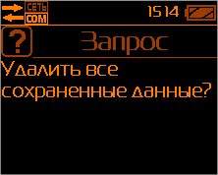

Рис.А.31. Запрос подтверждения удаления данных

при выборе меню «Очистка».

Подтверждение удаления всех данных в памяти блока отображения информации осуществляется нажатием кнопки «**ОК**», а отказ от удаления – нажатием кнопки «**□**».

**А.2.3.7.3.Установка или корректировка текущего времени и даты в блоке отображения информации** осуществляется выбором пункта меню «Системное меню» и в нём пункта «Дата/время» (Рис.А.32).

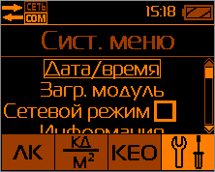

Рис.А.32. Системное меню блока отображения информации.

Вход в режим коррекции даты или времени осуществляется нажатием кнопки «**ОК**». Коррекция даты и времени осуществляется поразрядно (Рис.А.33) с помощью кнопок «Описание: arrow1 .bmp» или «Описание: arrow2 .bmp». Подтверждение текущей цифры и переход к следующей цифре времени или даты осуществляется нажатием кнопки «**ОК**».

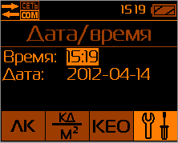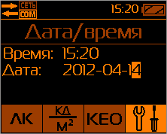

Рис.А.33. Коррекция внутреннего времени и даты БОИ-01.

**А.2.3.7.4.Выбор загружаемого измерительного модуля** осуществляется выбором пункта меню «Загружаемый модуль». Этот режим сообщает пользователю о поддержке измерительных модулей (датчиков – освещенность, электромагнитные поля, микроклимат и пр.), которые реализованы в его конфигурации БОИ-01 (Рис.А.34).

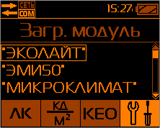

Рис.А.34. Меню выбора поддерживаемых измерительных головок БОИ-01.

Этот режим при отключённых ФГ позволяет переключаться в режим просмотра результатов измерений от разных типов ФГ, хранящихся в памяти БОИ-01.

Выбор интересующего программного модуля осуществляется кнопками «Описание: arrow1 .bmp», «Описание: arrow2 .bmp» и «**ОК**».

При подключении ФГ поддерживаемого типа, БОИ-01 самостоятельно определяет его тип и автоматически подгружает соответствующий подключенной ФГ программный модуль.

Выход из меню выбора загружаемого программного модуля осуществляется кнопкой «**□**».

**А.2.3.7.5. Включение сетевого режима работы** осуществляется выбором пункта «Сетевой режим» Системного меню. В этом режиме возможна ОДНОВРЕМЕННАЯ (!!!) работа одного БОИ-01 с несколькими ФГ разных типов (например, приборы еЛайт03 или еЛайт04, «еКологгер», ФГ-01, «Экотерма Максима» и пр.), соединённых в проводную или беспроводную измерительную сеть при помощи специальных адаптеров. Максимально количество ФГ, объединённых в такую сеть – 255 единиц.

О включении сетевого режима сообщает галочка напротив пункта «Сетевой режим» Системного меню и пиктограмма Описание: Сетевой режим, с надписью «СЕТЬ» повышенной яркости. Об отключенном сетевом режиме сообщает пиктограмма Описание: сеть выкл с надписью «СЕТЬ» пониженной яркости.

**А.2.3.7.6.Получение системной информации о БОИ-01** осуществляется выбором пункта «Информация» Системного меню. После входа в этот пункт путём нажатия на нём кнопки «**ОК**», на дисплей выводится информация о серийном номере БОИ-01, версии его прошивки и индивидуальный аппаратный идентификационный номер (Рис.А.35).



Рис.А.35. Системная информация БОИ-01.

Нажатием на кнопки «Описание: arrow1 .bmp» и «Описание: arrow2 .bmp» можно вывести дополнительную информацию по общему объёму и объёму доступной памяти для записи результатов измерений, объёму использованной и доступной оперативной памяти для текущей работы БОИ-01, информацию о поддерживаемых типах измерительных головок.

Выход из режима просмотра системной информации осуществляется нажатием кнопки «**□**».

**А.2.3.7.7.Полная очистка памяти блока отображения информации** осуществляется выбором пункта «Полная очистка» Системного меню. В этом режиме происходит полное удаление всех результатов измерений, сохранённых в памяти блока отображения информации (по всем параметрам, не только по освещённости, яркости и КЕО). Для предотвращения нежелательной потери результатов, БОИ-01 выводит запрос на подтверждение полной очистки памяти результатов (Рис.А.36).

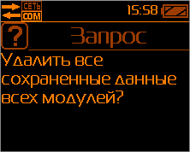

Рис.А.36. Запрос подтверждения на полное удаление результатов измерений.

Подтверждение удаления всех данных из памяти блока отображения информации осуществляется нажатием кнопки «**ОК**», а отказ от удаления – нажатием кнопки «**□**».

**А.2.3.8. Выключение прибора** осуществляется нажатием кнопки 12(рис.А.1), при этом на дисплей выводится запрос «Выключить прибор?» (Рис.А.37). Выключение прибора осуществляется нажатием кнопки «**ОК**». Все записанные в память блока отображения информации данные и установки сохраняются. Данные хранятся в энергонезависимой памяти в течение 10 лет даже в случае разряда и при замене батареи питания БОИ-01.

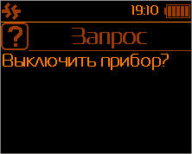

Рис.А.37. Запрос на дисплее выключения прибора.

**А.2.3.9. Укладку выключенного блока отображения информации и фотоголовки** по окончании работы необходимо осуществить в транспортную тару для хранения и транспортировки.



**ПРИЛОЖЕНИЕ Б**



**(рекомендуемое)**

**Блок индикации (отображения информации) БОИ-02**

**Руководство по работе**

СВМТ.424179.002 РЭ

Москва 2015

**Б.1. ОПИСАНИЕ И РАБОТА ПРИБОРА**

**Б.1.1. НАЗНАЧЕНИЕ И ОБЛАСТЬ ПРИМЕНЕНИЯ БЛОКА ОТОБРАЖЕНИЯ ИНФОРМАЦИИ БОИ-02**

Блок отображения информации БОИ-02 предназначен для работы с приборами типа еЛайт03 и еЛайт04 или измерителем ФГ-01.

При работе с приборами типа еЛайт03 и еЛайт04 или измерителем ФГ-01 блок БОИ-02 позволяет осуществлять измерения освещенности в видимой области спектра, яркости накладным методом самосветящихся протяженных объектов, коэффициента пульсации источников светового излучения в диапазоне 380÷760 нм.

Область применения прибора: охрана окружающей среды, санитарный, гигиенический, производственный, технический контроль в жилых, общественных и производственных помещениях и на открытой территории, аттестация рабочих мест (АРМ), специальная оценка условий труда (СОУТ), охрана труда, контроль освещения на объектах и инфраструктуре транспорта (автомобильного, железнодорожного, авиационного, водного) и другие сферы деятельности.

**Б.1.2. ТЕХНИЧЕСКИЕ ХАРАКТЕРИСТИКИ БЛОКА БОИ-02**

|  |  |  |
| --- | --- | --- |
| 1.2.1 | Совместимые типы измерителей | еЛайт03 или еЛайт04, ФГ-01 |
| 1.2.2 | Время установления рабочего режима после включения, с, не более | 5 |
| 1.2.3 | Напряжение питания, В | 3,0±0,5 |
| 1.2.4 | Ток потребления, не более, мА | 500 |
| 1.2.5 | Время непрерывной работы без замены элементов питания, ч, не менее | 8 |
| 1.2.6 | Рабочие условия эксплуатации: |  |
|  | Температура окружающего воздуха, оС |  |
|  | - нормальные рабочие условия | 20±5 |
|  | - рабочий диапазон температур | минус 20 ÷ 50 |
|  | Относительная влажность воздуха при температуре окружающего воздуха 25оС, %, не более | 90 |
|  | Атмосферное давление, кПа | 80 ÷ 110 |
| 1.2.7 | Наработка на отказ при доверительной вероятности р=0,8, ч, не менее | 10000 |
| 1.2.8 | Габаритные размеры, мм, не более: | 80×140×23 |
| 1.2.9 | Масса с элементами питания, г, не более | 300 |

**Б.1.3. СОСТАВ ПРИБОРА еЛайт02.**

**Б.1.3.1. В комплект прибора еЛайт02** для работы с приборами еЛайт03, еЛайт04 или измерителем ФГ-01 входят следующие изделия:

|  |  |  |  |
| --- | --- | --- | --- |
| Наименование | Обозначение | Кол-во, шт. | Примечание |
| Прибор еЛайт03 или еЛайт04 | СВМТ.201112.003 или СВМТ.201112.004 | 1 |  |
| Блок индикации БОИ-02 | СВМТ.424179.002 | 1 |  |
| Элементы питания | LR6 | 2 |  |
| Руководство по эксплуатации с паспортом и методикой поверки | СВМТ.201112.003РЭ | 1 |  |
| Свидетельство о первичной поверке | - | - | при наличии |
| Комплект принадлежностей (сумка, адаптеры беспроводной связи и т.д.) | - | - | по дополнительному заказу |
| Укладочная транспортная тара | - | 1 |  |

Торговое название прибора - еЛайт02.

По дополнительному заказу может поставляться измеритель ФГ-01.

**Б.1.4. УСТРОЙСТВО И РАБОТА БЛОКАОТОБРАЖЕНИЯ ИНФОРМАЦИИ БОИ-02**

Блок отображения информации БОИ-02 (в дальнейшем БОИ-2) предназначен для совместной работы с приборами для измерения освещенности, яркости и коэффициента пульсации светового потока типа еЛайт03 или еЛайт04 или измерителем ФГ-01. Все функции измерения освещенности, яркости и коэффициента пульсации полностью реализованы в приборах еЛайт03 или еЛайт04 или в измерителе ФГ-01. БОИ-02 обеспечивает только управление режимом измерений (освещенность, яркость или коэффициент пульсации), питание подключенных приборов или измерителей, а также вывод результатов измерений на жидкокристаллический (ЖК) дисплей.

Внешний вид БОИ-02 представлен на рис.Б.1. Он имеет в своем составе клавиатуру для включения/выключения и управления режимами работы, жидкокристаллический дисплей и кабель для подключения приборов типа еЛайт03, еЛайт04 или измерителей ФГ-01.

Питание БОИ-02 осуществляется сменными батареями питания типа LR6. Крышка батарейного отсека расположена на задней стороне корпуса блока БОИ-02.

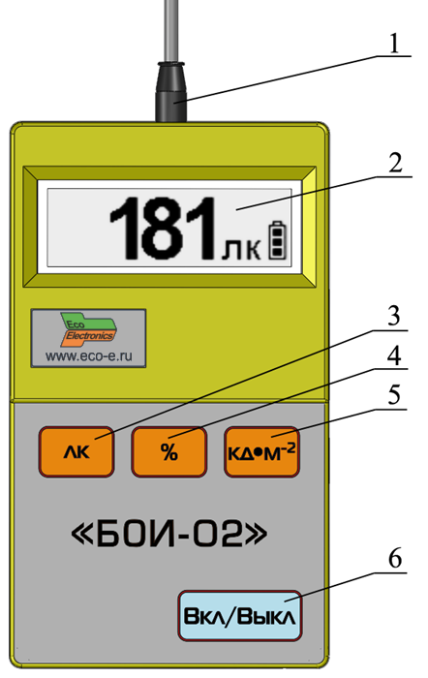

Рис.Б.1. Внешний вид БОИ-02.

Цифрами на внешнем виде БОИ-02 обозначены:

1 – кабель для подключения приборов типа еЛайт03 или еЛайт04 или ИГФГ-01;

2 – жидкокристаллический дисплей;

3 – кнопка режима «Освещенность»;

4 – кнопка режима «Коэффициент пульсации»;

5 – кнопка режима «Яркость»;

6 – кнопка включение/выключение прибора.

**Б.1.5. МАРКИРОВКА И ПЛОМБИРОВАНИЕ**

**Б.1.5.1. Маркировка блока БОИ-02 Исполнение «еЛайт».**

На лицевой стороне блока отображения информации нанесены:

- товарный знак предприятия – изготовителя;

- обозначение типа «БОИ-02»;

На обратной стороне блока отображения информации нанесен:

- заводской номер блока.

**Б.1.5.2. Пломбирование БОИ-02**

Пломбы установлены в углублении одного из крепежных винтов на тыльной части корпуса БОИ-02. Нарушение пломбы происходит при разборке корпуса. В случае нарушения пломбы предприятие – поставщик вправе отказаться от гарантийного ремонта прибора.

**Б.1.6. УПАКОВКА**

Упаковка БОИ-02 должна обеспечить его сохранность при транспортировке.

Перед упаковыванием БОИ-02 должен быть законсервирован по варианту защиты ВЗ-10 ГОСТ 9.014-78 путем помещения прибора в антистатический полиэтиленовый пакет.

БОИ-02 должен быть упакован в укладочную транспортную тару.

**Б.2. ИСПОЛЬЗОВАНИЕ ПО НАЗНАЧЕНИЮ**

**Б.2.1. ЭКСПЛУАТАЦИОННЫЕ ОГРАНИЧЕНИЯ**

**Б.2.1.1. РАБОЧИЕ УСЛОВИЯ ЭКСПЛУАТАЦИИ**

|  |  |
| --- | --- |
| Температура окружающего воздуха, оС |  |
| - нормальные рабочие условия | 22±5 |
| - рабочий диапазон температур | минус 20 ÷ 50 |
| Относительная влажность воздуха при температуре окружающего воздуха 25оС, %, не более | 90 |
| Атмосферное давление, кПа | 80 ÷ 120 |

**Б.2.1.2. РАБОТА С ЭЛЕМЕНТАМИ ПИТАНИЯ**

Запрещается открывать крышку батарейного отсека БОИ-02 при нахождении прибора во включенном состоянии.

**Б.2.2. ПОДГОТОВКА ПРИБОРА К ИСПОЛЬЗОВАНИЮ**

**Б.2.2.1. После извлечения прибора** из транспортной тары необходимо осмотреть его на предмет отсутствия внешних повреждений.

**Б.2.2.2. До начала работы с прибором** следует изучить руководство по эксплуатации, ознакомиться с назначением прибора, его техническим данными и характеристиками, устройством, принципом действия и органами управления, а также с методикой проведения измерений.

**Б.2.2.3. Работа прибора должна проводиться** в условиях, соответствующих его условиям эксплуатации (п.Б.2.1.1).

**Б.2.2.4. Перед началом работы необходимо** соединить прибор еЛайт03, еЛайт04 или фотоголовку ФГ-01 (далее – Измеритель) с кабелем БОИ-02.

**Б.2.2.5. Включение прибора** производится нажатием кнопки «Вкл/Выкл», кнопка 6 (рис.Б.1) на корпусе БОИ-02. При этом на дисплее отображается заставка (рис.Б.2):

Описание: БОИ-02 заставка

Рис.Б.2. Заставка на дисплее при включении прибора

Заставка содержит следующую информацию:

- название прибора: еЛайт-02;

- название блока отображения информации с указанием его заводского номера и версией программного обеспечения;

- заводской номер подключенного к БОИ-02 прибора, при этом:

* подключенный прибор еЛайт03 индицируется как «ФГ-03»,
* подключенный прибор еЛайт04 индицируется как «ФГ-04»,
* подключенная фотоголовка ФГ-01 индицируется как «ФГ-01»

Время удержания заставки на дисплее составляет не более 5 секунд, после чего прибор автоматически переходит в режим измерения освещенности (п.Б.2.3.3).

*Примечание*: Если при включении прибор не подсоединен к БОИ-02, то происходит автоматическое выключение с появлением надписи «Подключите фотоголовку».

**Б.2.2.5. Проконтролировать работоспособность элементов питания** перед началом выполнения измерений. Если в поле цифрового индикатора символ уровня заряда батареи  указывает на разряд батареи (светлый фон внутри батареи), то необходимо выключить прибор (п.Б.2.3.5) и заменить разряженные батареи.

**Б.2.3 РАБОТА ПРИБОРА**

**Б.2.3.1. Выбор режима работы прибора** осуществляется нажатием одной из кнопок на лицевой панели БОИ-02:

- «**ЛК**» (кнопка 3, рис.Б.1) - режим измерения освещенности (рис.Б.3),

- «**%**» (кнопка 4, рис.Б.1) – режим измерения коэффициента пульсаций,

- «**КД ● М-2**» (кнопка 5, рис.Б.1) – режим измерения яркости.



Рис.Б.3. Вид дисплея прибора в режиме «**Освещенность**»

Отображается 3 значащих цифры измеряемой величины. Если измеряемая величина превысит значение 999, то её значение будет поделено на 1000, а в верхнем правом углу дисплея будет выведен значок множителя «**х1000**»

**Б.2.3.2. Измеренные цифровые значения** освещенности в лк, коэффициента пульсации в %, яркости в кд/м2 удерживаются на дисплее прибора в течение двух секунд, после чего данные обновляются.

*Примечание 1*: Отсоединение прибора от БОИ-02 в процессе работы приводит к удержанию на дисплее последнего из измеренных значений в течение 8 секунд с последующим появлением надписи «Подключите фотоголовку» и дальнейшему выключению прибора. Для возобновления работы прибора необходимо подключить прибор к БОИ-02 и осуществить включение (п.Б.2.2.6).

*Примечание 2:* Если в процессе работа БОИ-02 произойдет полный разряд батареи питания, на экране появится надпись «Замените батареи» и БОИ-02 автоматически выключится.

*Примечание 3:* Если в течение 20 минут не нажимаются никакие кнопки блока БОИ-02, то происходит его автоматическое выключение.

**Б.2.3.3. Подсветка дисплея прибора** выключается автоматически после спустя одну минуты после последнего нажатия любой кнопки блока БОИ-02. Чтобы включить подсветку, необходимо нажать на любую кнопку блока БОИ-02.

**Б.2.3.4. Выключение прибора** осуществляется нажатием кнопки «Вкл/Выкл» (кнопка 6, рис.Б.1). При этом вывод на дисплей измеренных данных прекращается и на дисплее прибора в течение двух секунд удерживается заставка с изображением предприятия – изготовителя и далее вывод на дисплей информации прекращается.

**Б.2.3.5. Укладку выключенного блока отображения информации и фотоголовки** по окончании работы необходимо осуществить в транспортную тару для хранения и транспортировки.

**Б.2.4. ВОЗМОЖНЫЕ НЕИСПРАВНОСТИ И СПОСОБЫ ИХ УСТРАНЕНИЯ**

Наиболее вероятные неисправности и способы их устранения приведены в таблице. В случае появления неисправностей, не предусмотренных таблицей, обращаться в отдел обслуживания поставщика прибора.

|  |  |  |
| --- | --- | --- |
| Неисправность и ее внешнее проявление | Вероятная причина | Способ устранения |
| При включении прибора на дисплее БОИ-02 полностью отсутствует или присутствует некорректное изображение. | Полная разрядка батарей питания БОИ-02 | Заменить батареи питания. |
| Подсветка дисплея пульсирует; БОИ-02 неожиданно выключается. | Некачественные батареи питания  БОИ-02 | Заменить батареи питания. |
| Сразу после включения БОИ-02 происходит его автоматическое отключение. | Сбой в работе  БОИ-02 | Повторить включение прибора. В случае повторного сбоя – направить прибор предприятию-изготовителю для диагностики и ремонта. |

**Б.3. ТЕХНИЧЕСКОЕ ОБСЛУЖИВАНИЕ**

Техническое обслуживание прибора осуществляется после тщательного ознакомления с настоящим руководством по эксплуатации.

**Б.3.1. Установка и замена батарей питания блока отображения информации.**

Перед началом эксплуатации прибора требуется установить батареи питания (если это не было сделано на предприятии-изготовителе), входящие в комплект поставки. Для этого необходимо открыть крышку батарейного отсека на тыльной стороне блока отображения информации и установить батареи питания.

**Б.3.2. При эксплуатации следует оберегать прибор** от ударов, а рассеиватель прибора от загрязнений. Загрязнение рассеивателя приводит к увеличению погрешности измерений. В случае загрязнения рассеиватель следует протереть ватой, слегка смоченной в спирте.

**Б.4. ПРАВИЛА ХРАНЕНИЯ И ТРАНСПОРТИРОВАНИЯ**

**Б.4.1. Условия транспортирования в части механических воздействий** должны быть средние (С) по ГОСТ 23170. При транспортировании самолетом приборы должны размещаться в отапливаемых герметизированных отсеках.

**Б.4.2. Условия транспортирования в части внешних климатических воздействий** должны быть не хуже:

- температура окружающего воздуха от минус 300 С до плюс 500 С.

- относительная влажность окружающей среды до 90% при температуре 250 С.

**Б.4.3. Приборы могут транспортироваться** в транспортной таре изготовителя всеми видами транспорта, в соответствии с действующими на них правилами перевозки грузов.

**Б.4.4. Трюмы судов, кузова автомобилей и пр.,** используемые для перевозки приборов, практически не должны иметь следов цемента, угля, химикатов и т.д.

**Б.4.5. Климатические условия хранения приборов** в транспортной таре должны быть аналогичны условиям транспортирования.

**Б.4.6. Хранение приборов должно осуществляться** в индивидуальной упаковке изготовителя в условиях группы Л по ГОСТ 15150-69.

**Б.4.7. В помещении для хранения содержание пыли, паров кислот и щелочей, агрессивных газов и других вредных примесей,** вызывающих коррозию, не должны превышать содержании коррозионно – активных агентов для атмосферы типа 1 по ГОСТ 15150 .

**Б.4.8. Приборы в упаковке должны храниться** на стеллажах не более чем в пять рядов.

ПРИЛОЖЕНИЕ В

«УТВЕРЖДАЮ»

Заместитель директора

ФБУ «Марийский ЦСМ

\_\_\_\_\_\_\_\_\_\_ А.Г. Учайкин

“\_\_\_” \_\_\_\_\_\_\_\_\_\_2015 г.

**Приборы комбинированные еЛайт**

МЕТОДИКА ПОВЕРКИ

1. **ВВЕДЕНИЕ**

Настоящая методика предусматривает объем и последовательность проведения операций поверкиприборов комбинированных еЛайт (в дальнейшем прибор).

Интервал между поверками – 2 года.

**2. ТРЕБОВАНИЯ К БЕЗОПАСНОСТИ**

2.1. При проведении поверки должны соблюдаться требования безопасности, регламен­тируемые «Правилами технической эксплуатации электроустановок потребителя», «Правилами техники безопасности при эксплуатации электроустановок потребителя» и эксплуатационной документацией на средства измерений и поверяемый прибор.

2.2. К указанным в п. 7 работам допускаются лица, прошедшие обучение и инструктаж по технике безопасности, аттестованные на право работы с электроустановками с напряжением до 1000 В и имеющие удостоверение.

**3. ОПЕРАЦИИ ПОВЕРКИ**

3.1. При проведении поверки должны быть выполнены операции, указанные табл. 1.

Таблица 1. Операции, проводимые при поверке.

|  |  |  |  |
| --- | --- | --- | --- |
| Наименование операции | Номер пункета по поверке | Операции при первичной по­верке | Операции при периодической поверке |
| Внешний осмотр и опробо­вание | 7.1 | + | + |
| Измерение относительной спектральной чувствитель­ности | 7.2 | + | - |
| Определение погрешности, вызванной отклонением относительной спектральной чувствительности от относи­тельной спектральной свето­вой эффективности | 7.3 | + | - |
| Определение погрешности градуировки по источнику типа А | 7.4 | + | + |
| Определение отклонения световой характеристики от линейной | 7.5 | + | + |
| Расчет основной относительной погрешности прибора | 7.6 | + | + |
| Оформление результатов поверки | 7.7 | + | + |

**4. СРЕДСТВА ПОВЕРКИ**

4.1. При выполнении поверки должны использоваться средства поверки, требования к которым приведены в табл. 2.

4.2. Все средства поверки должны быть аттестованы и (или) поверены.

Таблица 2.

|  |  |
| --- | --- |
| Номер пунк­та методики | Наименование средства измерений, номер или наименование нормативно технического документа, ГОСТ и (или) метрологические характеристики |
| 7.2 | Установка для измерения относительной спектральной чувствительности или установка автоматизированная для поверки люксметров, яркомеров, пульсметров и радиометров УЛР-1А |
| 7.3 | Расчетный метод. |
| 7.4 | По п. 7.2 |
| 7.5 | Установка для измерения линейности функции отклика приемно-измерительного тракта или установка автоматизированная для поверки люксметров, яркомеров, пульсметров и радиометров УЛР-1А. |

Вместо указанных выше средств поверки допускается применять аналогичные, обес­печивающие измерения с такой же или меньшей погрешностью.

1. **УСЛОВИЯ ПОВЕРКИ**

5.1. При выполнении поверки должны соблюдаться следую­щие условия:

- температура окружающего воздуха, °С, 20 ± 5

- относительная влажность, % 65 ± 20

- атмосферное давление, кПа 101 ± 4

- напряжение питающей сети, В 220 ± 22

- частота питающей сети, Гц 50 ± 1

1. **ПОДГОТОВКА К ПРОВЕДЕНИЮ ПОВЕРКИ**

6.1. Подготовку к поверке проводят в соответствии с техниче­скими описаниями и инструкциями по эксплуатации приборов и установок (таблица 2).

1. **ПРОВЕДЕНИЕ ПОВЕРКИ**

7.1. Внешний осмотр и опробование.

При проведении внешнего осмотра проверяют:

- сохранность пломб и четкость маркировки;

- комплектность;

- отсутствие механических повреждений, влияющих на работу прибора и ухудшающих его внешний вид;

- четкость фиксации переключателей и исправность соединительных разъе­мов.

При обнаружении дефектов прибор к поверке не допускают. При опробовании действия прибора проверяют плавное изменение его показаний при плавном измене­нии освещенности на приемной поверхности.

7.2. Измерения относительной спектральной чувствительности (ОСЧ) фотометрических головок (ФГ) приборов.

Измерения всех спектральных величин производят с шагом не более чем 10 нм с использованием монохроматора или установки УЛР-1А. Ре­зультаты измерений приводят в табличной форме.

7.2.1 Определение ОСЧ приемника излучения осуществляют путем сравнения с приемником излучения с известной ОСЧ аттестованного приемника.

Приемники излучения ФГ поочередно устанавливают за выходной щелью монохроматора таким образом, чтобы поток излучения не выходил за пределы их приемных площадок.

Фиксируют реакции аттестованного и поверяемого приемников излучения на отдельных длинах волн λ, меняя приемники излучения либо на каждой длине волны, либо после прохождения всего диапазона рабочих длин волн для исследуемого приемника излучения. ОСЧ исследуемого прием­ника излучения *S´(λ)отн* определяют из соотношения:



где R(λ)- реакция исследуемого приемника;

R(λ) - реакция аттестованного приемника;

S\*(λ)отн - ОСЧ аттестованного приемника.

7.3. Определение погрешности, вызванной отклонением относительной спектральной чувствительности ФГ от относительной спектральной световой эффективности.

Погрешность, вызванную отклонением относительной спектральной чувстви­тельности ФГ от относительной спектральной световой эффективности, определяют расчетным путем по формуле:

∫Sп отн.(λ)E (λ)dλ \* ∫V(λ)Ea(λ)dλ

f1(Z) = ------------------------------------------- - 1 x 100%, где

∫V(λ)E(λ)dλ \* ∫Sп отн.(λ)Eа(λ)dλ

где

E(λ)- относительное спектральное распределение измеряемого источника света Z;

Ea(λ)- относительное спектральное распределение источника А;

V(λ)- относительная спектральная световая эффективность излучения для стандартно­го фотометрического наблюдателя МКО.

Расчеты проводят для пяти источников излучения (Рекомендации МКО, Публикации № 53 и № 69): натриевой (НЛВД) и ртутной (РЛВД) высокого давления, трехполосной люминесцентной (ЛЛ) и металлогалоидных МГЛ с тремя добавками и редкоземельными добавками и оценивают погрешность качества по наибольшему из полученных значений, т.е. *f1=f1max*. Относительное спектральное распределение указанных источников приведено в Приложении 1.

7.4. Определение погрешности градуировки прибора.

7.4.1. Погрешность градуировки прибора определяют путем сличения с фотометрическими головками установки УЛР-1А с известным коэффициентом преобразования.

Погрешность градуировки прибора определяют при освещении ФГ прибора в направлении, перпендикулярном к его приемной поверхности, в одной точке диапазона освещенностей на расстоянии от источника не менее чем 1 м.

Фотометрические головки поочередно устанавливаются перед источником излучения, фиксируются их реак­ция и определяется действительное значение освещенности в плоскости приемной пло­щадки по формуле:

,

где Ri - реакция i-того фотометра;

Si - интегральная чувствительность i-того фотометра.

Затем на том же расстоянии устанавливают ФГ поверяемого прибора и снимаются его показания Еxi. Затем определяется среднее арифметическое значение по выше приведенной формуле.

Погрешность градуировки люксметра определяется из соотношения:



7.4.2. Определение погрешности градуировки канала яркости прибора.

7.4.2.1 Погрешность градуировки канала яркости определяют прямыми измерениями яркости равнояркого светящего диска (диффузного рассеивателя) установки УЛР-1А, выполненного из молочного стекла МС-23, работающего на пропускание, площадь которой известна.

При проверке погрешности градуировки канала яркости на установке УЛР-1А необходимо войти в меню «ввод исходных данных и выбрать тип фотоголовки – яркомер. Затем заполнить поле условия измерения и Зав № яркомера.

7.4.2.2 Нажимается кнопка «Проверка градуировки», затем кнопка «измерение».

7.4.2.3 После нажатия кнопки «измерение» на пути светового пучка автоматически устанавливается матовое стекло и поочередно фотометрические головки установки. Трижды измеряется от каждой из трех фотоголовок фототок, вычисляется его среднее значение, а затем вычисляется освещенность, создаваемую матовым стеклом. Затем вычисляется яркость матового стекла по формуле *L0* =(Е\*d 2)/S, где

*L0* – яркость, (кд/м2);

Е – освещенность, (лк);

d – расстояние от поверхности матового стекла до плоскости входного окна фотоголовки установки, (м);

S – площадь поверхности матового стекла, (м2). Затем, после появления сообщения «***установите поверяемую головку на матовое стекло***», при помощи приспособления из ЗИП поверхность входного окна головки испытываемого яркомера устанавливается параллельно поверхности матового стекла на расстоянии (1-3) мм, включается прибор, считывается с табло прибора значение яркости, которое вводится с клавиатуры ПК.

Погрешность градуировки яркомера определяют по формуле

,

где - среднеарифметическое значение результатов измерений яркости.

- яркость диффузного рассеивателя.

Приборы считаются выдержавшими испытания, если значение относительной погрешности градуировки не превышает значения, указанного в описании типа.

7.4.3. Определение погрешности градуировки канала пульсметра прибора.

Определение относительной погрешности градуировки канала пульсметра производят с использованием установки УЛР-1А.

В приспособление с зажимом устанавливается головка испытываемого прибора, устанавливается режим ввода исходных данных и включается на лицевой панели установки кнопка ***«модулятор»,*** затем устанавливается объектив на оптическую ось. При измерениях используется источник излучения КГМ 24-250***.***

В окне «ввод исходных данных» выбирается тип испытываемых головок – «пульсметр» и заносятся условия измерения и зав № пульсметра. Затем нажимаются последовательно кнопки «выход», «измерение» и «по эталонным коэффициентам».

Алгоритм работы установки при проверке погрешности градуировки канала пульсметра следующий:

1. Вращающийся диск модулятора по команде от компьютера устанавливается с помощью шагового двигателя № 2 на вторую позицию, соответствующую номинальному коэффициенту пульсаций, равному (20±3)% и вычисляется действительное значение коэффициента пульсаций.

2. При выходе значения коэффициента пульсаций за пределы (60±3) %, шаговый двигатель проводит корректировку положения механического модулятора.

3. Фотоголовка поверяемого пульсметра вручную закрепляется в приспособление и устанавливается на штангу перед матовым стеклом на расстоянии 100±20 мм от матового стекла.

4. С клавиатуры компьютера вводится трижды значение коэффициента пульсаций, полученного с цифрового табло испытываемого пульсметра, после чего фотоголовка испытываемого пульсметра сразу вручную убирается со штанги, чтобы она не мешала для измерения коэффициента пульсаций.

5. Производится расчет относительной погрешности градуировки пульсметра.

6. Вращающийся диск модулятора по команде от компьютера устанавливается с помощью шагового двигателя № 2 на третью позицию, соответствующую коэффициенту пульсаций, равному 40 % и повторяются операции 2 - 5.

7. Вращающийся диск модулятора по команде от компьютера устанавливается с помощью шагового двигателя № 2 на четвертую позицию, соответствующую коэффициенту пульсаций, равному 60 % и повторяются операции 2 - 5.

8. Программа запоминает максимальное значение относительной погрешности коэффициента пульсаций из 3 полученных значений, которое заносится в протокол.

7.5. Определение отклонения световой характеристики прибора от линейной.

В меню программного обеспечения установки УЛР-1А выбирается режим «проверка нелинейности» и нажимается кнопка «измерение». При этом предлагается ввести объектив. Ввод объектива осуществляется перемещением рукоятки «объектив» от себя до упора. В дальнейшем автоматически будут появляться команды компьютера. В режиме «проверка нелинейности» осуществляется деление светового потока с последующим измерением этого потока по следующему алгоритму:

А. На пути светового пучка устанавливается объектив движением рукоятки объектива «**от себя»** и с клавиатуры трижды вводится значение освещенности с табло испытываемого люксметра, соответствующего максимальной освещенности.

Б. Автоматически на пути светового пучка устанавливается 50 %-й нейтральный сетчатый ослабитель, расположенный на диске стойки коррекции, и снова измеряется и вводится значение освещенности с табло испытываемого люксметра. По средним значениям освещенностей и значению коэффициента пропускания ослабителя вычисляется значение относительной погрешности от нелинейности световой характеристики по формуле:

N1 / N2

*f*н =⏐1- -----------⏐х 100%,

τ

где N1, N2– показания прибора соответственно после и до введения нейтрального сетчатого ослабителя, τ - коэффициент пропускания нейтрального сетчатого ослабителя, Θн – относительная погрешность нелинейности световой характеристики. Вычисленное значение запоминается в памяти компьютера.

В. После появления сообщения «введите нейтральный светофильтр» на пути светового пучка устанавливается шторка с сетчатым ослабителем, расположенный рядом с объективом, движением ручки шторки **«на себя»** и с клавиатуры трижды вводится значение освещенности с **табло** испытываемого прибора.

Г. Автоматически на пути светового пучка устанавливается 50 %-й нейтральный сетчатый ослабитель, расположенный на диске стойки коррекции и снова измеряется и вводится трижды значение освещенности с **табло** испытываемого прибора.

Д. После появления сообщения «выведите нейтральный светофильтр и объектив» с пути светового пучка убираются объектив и шторка с сетчатым ослабителем и повторяется операция Б.

Е. После появления сообщения «введите нейтральный светофильтр» на пути светового пучка устанавливается шторка с сетчатым ослабителем и снова повторяется операция Б.

Из полученных 4-х значениях относительной погрешности от нелинейности световой характеристики прибора выбирается максимальное значение и заносится в память компьютера. Приборы считаются выдержавшими проверку, если максимальное значение относительной погрешности от нелинейности не превышает значения, указанного в заявке.

7.8 Расчет основной относительной погрешности прибора.

Основную относительную погрешность рассчитывают по формуле:

, (17)

Прибор считают прошедшим испытания (поверку), если основная относительная погрешность ΔD не превышает предела допускаемой относительной погрешности, равного 8·10-2 для освещенности, 10·10-2 для яркости и 10·10-2 для коэффициента пульсации.

**8. ОФОРМЛЕНИЕ РЕЗУЛЬТАТОВ ПОВЕРКИ**

8.1. Положительные результаты периодической поверки оформляются выдачей свидетельства установленной формы.

8.2. При отрицательных результатах поверки свидетельство о поверке аннулируют и выдают извещение о непригодности.

Приложение 1.

Спектральное распределение мощности излучения источников, рекомендованных для расчета.

|  |  |  |  |  |  |
| --- | --- | --- | --- | --- | --- |
| λ, нм | значения φ(λ) для | | | | |
| 3-х полосной ЛЛ | ртутной лампы | НЛВД | МГЛ | |
| с 2-мя доб. | с 3-мя доб. |
| 400 | 0,0116 | 0,0483 | 0,0186 | 0,0884 | 0,6108 |
| 410 | 0,0117 | 0,0734 | 0,0227 | 0,1534 | 0,7401 |
| 420 | 0,0136 | 0,0167 | 0,0275 | 0,2969 | 0,8115 |
| 430 | 0,0262 | 0,0437 | 0,0344 | 0,1975 | 0,7448 |
| 440 | 0,0527 | 0,1865 | 0,0418 | 0,2472 | 0,7430 |
| 450 | 0,0313 | 0,0178 | 0,0583 | 0,1822 | 0,6945 |
| 460 | 0,0277 | 0,0129 | 0,0338 | 0,2153 | 0,8092 |
| 470 | 0,0241 | 0,0137 | 0,0961 | 0,1794 | 0,7703 |
| 480 | 0,0390 | 0,0133 | 0,0178 | 0,1550 | 0,7720 |
| 490 | 0,1424 | 0,0244 | 0,0201 | 0,1650 | 0,7158 |
| 500 | 0,0373 | 0,0026 | 0,2210 | 0,2328 | 0,7506 |
| 510 | 0,0081 | 0,0093 | 0,0258 | 0,1625 | 0,7361 |
| 520 | 0,0044 | 0,0089 | 0,0371 | 0,1938 | 0,7053 |
| 530 | 0,0096 | 0,0124 | 0,0123 | 0,4400 | 0,6920 |
| 540 | 0,4473 | 0,0293 | 0,0166 | 1,0000 | 0,7546 |
| 550 | 0,3301 | 0,4138 | 0,0617 | 0,3178 | 0,9113 |
| 560 | 0,0466 | 0,0213 | 0,1371 | 0,2044 | 0,7425 |
| 570 | 0,0383 | 0,0177 | 0,8390 | 0,4428 | 0,8219 |
| 580 | 0,1557 | 1,0000 | 0,6659 | 0,3656 | 1,0000 |
| 590 | 0,1691 | 0,0499 | 0,9976 | 0,7969 | 0,8498 |
| 600 | 0,1344 | 0,0231 | 1,0000 | 0,7094 | 0,8538 |
| 610 | 1,0000 | 0,0608 | 0,4785 | 0,5897 | 0,7976 |
| 620 | 0,1512 | 0,3863 | 0,3434 | 0,2944 | 0,8132 |
| 630 | 0,2073 | 0,0358 | 0,1751 | 0,2088 | 0,7488 |
| 640 | 0,0238 | 0,0162 | 0,1354 | 0,2200 | 0,6943 |
| 650 | 0,0526 | 0,0251 | 0,1107 | 0,1909 | 0,6311 |
| 660 | 0,0142 | 0,0156 | 0,0959 | 0,2022 | 0,6753 |
| 670 | 0,0155 | 0,0126 | 0,0959 | 0,5203 | 0,8121 |
| 680 | 0,0167 | 0,0091 | 0,0749 | 0,2503 | 0,6729 |
| 690 | 0,0182 | 0,0347 | 0,0468 | 0,1413 | 0,6427 |
| 700 | 0,0200 | 0,1308 | 0,0386 | 0,1163 | 0,7448 |
| 710 | 0,0889 | 0,0243 | 0,0359 | 0,1066 | 0,4107 |
| 720 | 0,0000 | 0,0068 | 0,0338 | 0,1028 | 0,4142 |
| 730 |  | 0,0077 | 0,325 | 0,0828 | 0,4310 |
| 740 |  | 0,0000 | 0,0320 | 0,0963 | 0,3254 |
| 750 |  |  | 0,0000 | 0,0956 | 0,3173 |



**ПРИЛОЖЕНИЕ Г**

**(рекомендуемое)**

**«УТВЕРЖДАЮ»**

Генеральный директор

ООО «Эко-Е»

\_\_\_\_\_\_\_\_\_\_\_\_\_\_\_ С. В. Мамаев

«\_\_\_\_»\_\_\_\_\_\_\_\_\_\_\_\_\_\_2015 г.



**Методика измерений параметров освещения прибором комбинированным еЛайт01**

СВМТ.424179.001 МИ

Москва 2015

Настоящая методика измерений (МИ) параметров освещения прибором комбинированным «еЛайт01» не может быть полностью или частично воспроизведена, тиражирована и (или) распространена без разрешения Общества с ограниченной ответственностью «Эко-Е».

**Содержание**

|  |  |
| --- | --- |
| 1. Назначение и область применения……………………………………… | 4 |
| 2. Диапазоны измерений…………………………………………..………… | 4 |
| 3. Характеристики точности измерений…………………………………… | 4 |
| 4. Нормативные ссылки……………………………………………………… | 5 |
| 5. Термины и определения…………………………………………………… | 5 |
| 6. Средства измерений и вспомогательные устройства…………………… | 6 |
| 7. Требования к квалификации персонала……………………………….. | 7 |
| 8. Требования к безопасности……………………………………………… | 7 |
| 9. Метод измерений………………………………………………………… | 7 |
| 10. Требования к условиям измерений……………………………………. | 8 |
| 11. Подготовка к выполнению измерений………………………………… | 10 |
| 12. Порядок выполнения измерений………………………………………… | 11 |
| 13. Обработка результатов измерений……………………………………… | 12 |
| 14. контроль точности результатов измерения…………………………… | 15 |
| 15. Оформление результатов измерений…………………………………… | 16 |
| Приложение 1. Принятые обозначения и сокращения …………………….. | 17 |

**1. Назначение и область применения**

Настоящий документ разработан в соответствии с ГОСТ Р 8.563-09 «Методики выполнения измерений», ГОСТ Р 54944-2012 «Здания и сооружения. Методы измерения освещенности», ГОСТ Р 54500.1-2011/Руководство ИСО/МЭК 98-1:2009 «Неопределенность измерения. Часть 1. Введение в руководства по неопределенности измерения», ГОСТ Р 54500.3-2011/Руководство ИСО/МЭК 98-3:2008 «Неопределенность измерения. Часть 3. Руководство по выражению неопределенности измерения», РМГ 91-2009 «Совместное использование понятий «погрешность измерения» и «неопределенность измерения. Общие принципы», Р 50.2.038-2004 «Измерения прямые однократные. Оценивание погрешностей и неопределенности результата измерений» и устанавливает методику измерений коэффициента естественной освещенности (*КЕО*), освещенности и коэффициента пульсаций освещенности прибором комбинированным еЛайт01 с учетом фона естественного освещения.

Методика применима для измерения *КЕО* (%)*,* освещенности (лк) и коэффициента пульсаций освещённости ( %)*,* на рабочих местах, в рабочих зонах производственных и общественных зданий, а также в жилых помещениях и предназначена для применения испытательными лабораториями и центрами, а также другими организациями, выполняющими инструментальный контроль параметров освещения.

**2. Диапазоны измерений**

Диапазон измерений КЕО составляет 0,01 – 100,00%.

Диапазон измерений освещённости составляет 1 – 200000 лк.

Диапазон измерений коэффициента пульсаций освещённости составляет 1 - 100 %.

**3. Характеристики точности измерений**

Расширенная относительная неопределённость измерений по данной методике при коэффициенте охвата 2

* для измерений КЕО: не более 13 %,
* для измерений освещённости при отсутствии фонового естественного освещения: не более 9 % ,
* для измерений освещённости при максимально допустимом по данной методике фоновом естественном освещении: не более 21 %,
* для измерений коэффициента пульсации освещённости при отсутствии фонового естественного освещения: не более 12 % ,
* для измерений коэффициента пульсации освещённости при максимально допустимом по данной методике фоновом естественном освещении: не более 18 %.

Точность измерений характеризуется расширенной неопределенностью для уровня доверия 95%. Формулы оценки неопределенности для условий, отличающихся от указанных выше, приведены в п.13. Действующими документами, устанавливающими нормативы *КЕО,* освещенности и коэффициента пульсации освещённости, требования к точности методики выполнения измерений не установлены.

**4. Нормативные ссылки**

В настоящей методике измерений использованы ссылки на следующие нормативные документы:

1. ГОСТ Р 8.563-09 «Методики выполнения измерений»;

2. СП 52.13330.2011 «Естественное и искусственное освещение»;

3. СанПиН 2.2.1/2.1.1.1278-03 «Гигиенические требования к естественному, искусственному и совмещенному освещению жилых и общественных зданий»;

4. СанПиН 2.2.1/2.1.1.2585 -10 «Изменения и дополнения № 1 к санитарным правилам и нормам СанПиН 2.2.1/2.1.1.1278-03 «Гигиенические требования к естественному, искусственному и совмещенному освещению жилых и общественных зданий»;

5. ГОСТ Р 54944-2012 «Здания и сооружения. Методы измерения освещенности»;

6. ГОСТ Р 54945-2012 «Методы измерения коэффициента пульсации освещенности»

7.МУК 4.3.2812—10 «Инструментальный контроль и оценка освещения рабочих мест»;

8. ГОСТ Р 54500.1-2011/ Руководство ИСО/МЭК 98-1:2009 «Неопределенность измерения. Часть 1. Введение в руководства по неопределенности измерения»;

9. ГОСТ Р 54500.3-2011/ Руководство ИСО/МЭК 98-3:2008 «Неопределенность измерения. Часть 3. Руководство по выражению неопределенности измерения»;

10. РМГ 91-2009 «Совместное использование понятий «погрешность измерения» и «неопределенность измерения. Общие принципы»; 11. Р 50.2.038-2004 «Измерения прямые однократные. Оценивание погрешностей и неопределенности результата измерений»;

12. [ГОСТ 8.207-76](http://www.tehlit.ru/1lib_norma_doc/34/34612/index.htm) «Прямые измерения с многократными наблюдениями. Методы обработки результатов наблюдений. Основные положения»; 13. ГОСТ ИСО/МЭК 17025-2009 «Общие требования к компетентности испытательных и калибровочных лабораторий». 14. ГОСТ ИСО 5725-1-2002. Точность (правильность и прецизионность) методов и результатов измерений. Часть 1. Основные положения и определения.

15. РМГ 29-99. Метрология. Основные термины и определения.

**5. Термины и определения**

При описании настоящей методики измерений применены термины по ГОСТ Р 8.563-2009,ГОСТ Р ИСО 5725-1-2002.

**6. Средства измерений и вспомогательные устройства**

При выполнении измерений применяют следующие средства измерений и вспомогательные устройства:

|  |  |  |
| --- | --- | --- |
| Наименование средств измерений и вспомогательных устройств | Обозначение и наименование документов, в соответствии с которыми выпускают средства измерений, вспомогательные устройства | Метрологические и технические характеристики |
| Прибор комбинированный еЛайт01 с дополнительным прибором еЛайт03, производитель ООО «Эко-Е» | ТУ 4437-001-40148273-2015  Руководство по эксплуатации СВМТ.424179.001 РЭ  СВМТ.201112.003 РЭ | Диапазон измерений освещенности от 1 до 200000 лк; предел допускаемой основной относительной погрешности измерения освещенности ±8%; диапазон измерений коэффициента пульсаций освещённости 1-100%; предел допускаемой основной относительной погрешности измерения коэффициента пульсаций освещённости ±10%; диапазон рабочих температур от минус 20оС до 50оС |
| Средство измерения температуры воздуха | − | Диапазон измерений: от минус 10 оС до 60 оС; допустимая погрешность не более ±0,5оС |
| Средство измерения относительной влажности воздуха | − | Диапазон измерений не хуже: 1090%; допустимая погрешность не более ±10% |
| Средство измерения расстояний для идентификации точки измерения | − | Диапазон измерений не менее диапазона измеряемых расстояний, погрешность не более ±0,5 см |
| Вольтметр переменного тока для измерения напряжения в электрической сети, питающей осветительные установки | − | Верхний предел измерения не менее 130% номинального напряжения электрической сети, имеющий погрешность не более ±1,5%. |

**7. Требования к квалификации персонала**

К выполнению измерений по данной методике допускаются лица, прошедшие специальное обучение, знакомые с правилами эксплуатации еЛайт01.

**8. Требования к безопасности**

При выполнении измерений соблюдают установленные требования безопасности при эксплуатации электроустановок.

**9. Метод измерений**

9.1. Измерения коэффициента естественной освещённости (КЕО) выполняют посредством проведения прямых одновременных измерений освещённости в двух точках с помощью двух приборов комбинированных типа еЛайт03 и блока отображения информации БОИ-01 из комплекта еЛайт01 и последующего расчета.

Принцип измерения освещённости следующий: световой поток преобразуется чувствительным элементом еЛайт03 в электрический сигнал, который оцифровывается и измеряется с помощью встроенного микропроцессора ИГ с учетом калибровочных констант, обеспечивающих получение результата измерений в люксах.

КЕО представляет собой отношение естественной освещенности, создаваемой в некоторой точке заданной плоскости внутри помещения светом неба (*Евн*), к одновременно измеряемому значению наружной горизонтальной освещенности, создаваемой светом полнос­тью открытого небосвода (*Енар*). *КЕО* выражается в процентах:

*КЕО = 100\*Евн/Енар %, (1)*

Определение *Евн* и *Енар* осуществляется путем прямого измерения прибором еЛайт01, оснащенного дополнительным прибором типа еЛайт03, работа которых синхронизируется по времени.

9.2. Измерения освещённости с учётом фона естественного освещения выполняются посредством прямых измерений освещенности, создаваемой естественным освещением (фона) (*Еф*) и суммарной – от естественного и искусственного освещения (*Есум*).

Прямые измерения освещённости производятся при помощи прибора еЛайт01.

Принцип прямого измерения освещённости следующий: световой поток преобразуется чувствительным элементом ИГеЛайт03 в электрический сигнал, который оцифровывается и измеряется с помощью встроенного микропроцессора ИГ еЛайт03 с учетом калибровочных констант, обеспечивающих отображение результата измерений в люксах.

Метод измерений освещенности с учетом фона естественного освещения основан на том, что уровни освещенности, создаваемые различными источниками освещения в точке измерения, суммируются. Освещённость, создаваемая искусственным освещением (*Е*) рассчитывается по формуле:

*Е=Есум-Еф (2)*

Данный метод дает возможность проводить измерения освещенности в дневное время. Величины *Е,*  измеряются в люксах.

9.3. Измерения коэффициента пульсации освещённости (*Кп*) выполняют методом прямых измерений прибором еЛайт01 с одним прибором типа еЛайт03, штатно входящим в его комплект.

Принцип прямого измерения освещённости следующий: световой поток преобразуется чувствительным элементом ИГ еЛайт03 в электрический сигнал, который оцифровывается и измеряется с помощью встроенного микропроцессора ИГ еЛайт03 с учетом калибровочных констант, обеспечивающих отображение результата измерений освещенности в люксах, а коэффициента пульсации освещённости – в процентах.

Коэффициент пульсации освещённости с учётом естественного освещения определяется по наибольшему (*Емакс*), среднему (*Еср*) и наименьшему (*Емин*) значениям освещенности:

$K_{П}={\left(E_{макс}-E_{мин}\right)}/{2E_{ср}×100\%}$*(3)*

при условии, что источником пульсации (освещённости) светового потока являются только осветительные установки, значения *Емакс*, *Емин*, *Еср* рассчитываются вычитанием фона естественного освещения (*Еф*) из величин освещённости, измеренных при наличии естественной освещённости фона (*Есум макс, Есум мин, Есум ср,*).

*Емакс= Есум макс-Еф; (4)*

*Емин=Есуммин-Еф; (5)*

*Еср=Есумср-Еф. (6)*

Тогда *Кп* рассчитывается по формуле:

*Кп* = , (7)

где *Кп,сум* –коэффициент пульсации освещённости, измеренный при наличии фона, *Есум*- освещенность (лк) при наличии фона, по показаниям СИ, *Еф*– фоновая освещенность (лк) , также по показаниям СИ.

**10. Требования к условиям измерений**

10.1. При выполнении измерений КЕО соблюдают следующие условия:

10.1.1. В контрольных измерительных точках как внутри, так и вне помещения:

* температура окружающей среды должна быть в пределах от минус 20 °С до 50 °С;
* относительная влажность воздуха (без конденсации) не должна превышать 85 %.

10.1.2. Контрольные точки (КТ) для измерения *Евн* должны выбираться в соответствии с требованиями, изложенными в документах, нормирующих выбор контрольных точек. Идентификация положения КТ осуществляется путем измерения высоты КТ и расстояния от стен помещения, а при измерении *Енар* путем измерения высоты КТ и расстояния от имеющихся ориентиров. Перед проведением измерений прибор еЛайт03 должен быть жестко закреплен в КТ.

10.1.3. Для измерения *Енар* выбирается точка на горизонтальной площадке под полностью открытым небосводом (например, на крыше здания или в другом возвышенном месте).

10.1.4. Измерения *КЕО* могут производиться только при сплошной равномерной десятибалльной облачности, покрывающей весь небосвод (сплошная облачность, просветы отсутствуют). В районах, расположенных южнее 48° с.ш., измерения *КЕО* допускается проводить без учета балльности в дни сплошной облачности, покрывающей весь небосвод. Измерения следует производить при погодных условиях, когда отсутствует их влияние (например, влияние ветра) на уровень освещенности внутри помещения и снаружи. Искусственное освещение в помещениях на период измерений выключается.

10.1.5. В зависимости от цели исследований измерение *КЕО* проводят в помещениях, свободных от мебели и оборудования, не затеняемых внешними и внутренними объектами, в том числе озеленением и деревьями, при вымытых и исправных светопрозрачных заполнениях в светопроемах или в реальных условиях. В последнем случае наличие мебели, затенение деревьями, факт неисправных или невымытых светопрозрачных заполнений и т.п. должны быть зафиксированы в протоколе измерений.

10.1.6. Не допускается проведение измерений при наличии атмосферных осадков.

10.1.7. Возможные источники дополнительной неопределенности измерений, которые следует устранять:

* некорректный выбор КТ;
* некорректная установка и крепление СИ;
* несоблюдение требований данной МИ к погодным условиям во время измерений;
* не соблюдение требований к температуре и влажности воздуха данной МИ и руководств по эксплуатации на используемые СИ;
* нестационарные затенения светопроемов, например, колеблющиеся деревья;
* некорректное расположение оператора в помещении.

10.2. При выполнении измерений освещённости и коэффициента пульсаций освещённости соблюдают следующие условия:

* температура окружающей среды должна быть в пределахот минус 20 °С до 40 °С;
* относительная влажность воздуха (без конденсации) не должна превышать 85 %;
* колебания напряжения сети,питающей осветительные установки,за период измерения - не должны превышать 5%;
* уровень освещенности, создаваемой естественным освещением, не должен превышать 50% от *Есум* при измерении, как освещенности, так и коэффициента пульсаций освещённости;
* перед измерением коэффициента пульсации освещённости следует убедиться, что коэффициент пульсаций фоновой освещённости пренебрежимо мал;
* измерения фона (*Еф*) и суммарной освещенности (*Есум*) производятся в одной и той же точке пространства;
* в каждой КТ разность между максимальными и минимальными показаниями при измерении фоновой освещённости (*Еф*) не должна превышать 10% относительно минимального значения;
* не допускается проведение измерений при наличии атмосферных осадков;
* при проведении измерений на чувствительный элемент ИГеЛайт03 не должна падать тень от оператора;
* при проведении измерений в помещении не должно быть перемещений сотрудников и, оборудования, которые могли бы оказать влияние на уровень фонового естественного освещения.
* устройства искусственного освещения должны быть включены в штатном режиме не менее чем за 20 минут до начала измерений для обеспечения стационарного светового потока;
* измерение *Еф* и измерение *Есум* должны быть проведены в максимально возможное короткое время, чтобы минимизировать неизбежные изменения фона во времени;

10.3. Возможные источники дополнительной неопределенности измерений *Е* и *Кп*, которых следует избегать:

* некорректный выбор КТ;
* некорректная установка и крепление СИ;
* погодные условия и время суток, обуславливающие нестационарность *Еф*;
* нестационарные затенения светопроемов, например, качающиеся деревья, переменная облачность и др.;
* некорректное расположение оператора в помещении;
* несоблюдение требований к температуре и влажности воздуха данной МИ и руководств по эксплуатации на используемые СИ;
* колебаний напряжения электрической сети, питающей осветительные установки;
* нестационарный режим работы осветительных установок.

**11. Подготовка к выполнению измерений**

11.1. При подготовке к выполнению измерений КЕО проводят следующие работы:

11.1.1. *Обследование объекта.* Перед проведением измерений первоначально проводится обследование окружающей территории с целью определения точки измерения. Далее проводится обследование помещения, для которого определяется *КЕО*. При этом следует обращать внимание на особенности территории, помещения и погодных условий с точки зрения обеспечения условий проведения измерений (см. п.10). Производится измерение температуры воздуха в помещении и снаружи в соответствии с инструкцией по эксплуатации соответствующего СИ. Результаты обследования фиксируются в технических записях.

11.1.2. *Определение контрольных точек измерения (КТ)*. КТ выбираются на основании обследования объекта и территории. Критерии выбора КТ внутри помещения определены нормативными документами. Место расположения КТ фиксируется в технических записях. Производимые с этой целью измерения расстояний в помещении выполняются в соответствии с инструкцией по эксплуатации соответствующего СИ.

Примечание: измерение температуры воздуха и расстояний относится к прямым однократным измерениям.

11.1.3. *Подготовительные работы*. Перед измерениями производится проверка работоспособности СИ в соответствии с инструкцией по эксплуатации (для прибора комбинированного еЛайт01 - СВМТ.424179.001 РЭ). Подготавливаются средства крепления СИ в выбранных точках измерения. СИ устанавливаются в точках измерения, и их расположение при необходимости дополнительно контролируется по высоте и в горизонтальной плоскости с помощью СИ расстояний. Датчики СИ должны располагаться горизонтально.

11.2. При подготовке к выполнению измерений освещённости и коэффициента пульсации освещённости проводят следующие работы:

* определяют КТ;
* контролируют соблюдение условий измерения (по п.10);
* проводят подготовку СИ в соответствии с руководством по эксплуатации;
* контролируют выполнение условия стабильности фоновой освещённости;
* контролируютвыполнение условия отсутствие пульсаций фоновой освещенности;
* заблаговременно, не менее чем за 20 минут до начала измерений, включают осветительные установки;
* контролируют напряжение в электрической сети питания осветительных установок.

**12. Порядок выполнения измерений**

12.1. При выполнении измерений КЕО проводят прямые измерения освещённости согласно руководству по эксплуатации СВМТ.424179.001 РЭ в двух точках – внутри и снаружи помещения. Для предотвращения регистрации случайных значений (промахов) каждую одновременную пару измерений следует повторить 3-4 раза. Следует добиваться, чтобы максимальная разница показаний освещенности в различных замерах не превышала половины инструментальной погрешности.

В процессе измерений лица, проводящие их, не должны затенять датчики СИ.

Для одновременного измерения внутри и снаружи помещения предусмотрен специальный режим работы СИ.

Результаты измерения являются промежуточными и фиксируются в технических записях (рабочем журнале).

Примечание: если в помещении несколько КТ, то одновременные измерения внутри и снаружи проводят для каждой из них.

12.2. Выполнение измерений освещённости и коэффициента пульсаций освещённости.

12.2.1. При выполнении измерений освещённости и коэффициента пульсаций освещённости в соответствии с руководством по эксплуатации прибора комбинированного еЛайт01 (по СВМТ.424179.001 РЭ) выполняют следующие операции:

* включают осветительные установки не менее чем за 20 мин. до начала измерений;
* производят контроль напряжения в электрической сети питания осветительных установок;
* выключают осветительные установки и производить измерение уровня фоновой освещенности с целью контроля ее стабильности в течение 15 сек. Следует убедиться, что максимальный результат измерения отличается от минимального не более чем на 10%;
* включают осветительные установки не менее чем за 20 мин. до начала измерений;
* производят контроль напряжения в электрической сети питания осветительных установок;
* размещают датчик СИ в КТ и производят измерение суммарной освещенности (коэффициента пульсаций без учета фона);
* выключают осветительные установки и производят измерение уровня фоновой освещенности.

12.2.2. В процессе измерений, выполняемых в нескольких точках, необходимо периодически – не реже чем через каждые 15 мин. контролировать стабильность уровня фонового освещения.

12.2.3. По окончании измерений необходимо проконтролировать напряжение в электрической сети, питающей осветительные установки.

12.2.4. Все промежуточные результаты измерений и отметки о проверках выполнения условий измерений заносятся в технические записи (рабочий журнал).

**13. Обработка результатов измерений**

13.1. Обработку результатов измерений КЕО проводят следующим образом*:*

* исключают «промахи» из выборки измеренных показателей, вызванные помехами; во внимания принимаются только те замеры, которые соответствуют требованиям п.12.1;
* за результат измерений принимают максимальное измеренное значение КЕО с учетом исключения «промахов»;
* вычисляют неопределенность измерений КЕО.

13.1.1. Неопределенность прямых измерений *Евн* и *Енар* при однократных наблюдениях представлена неопределенностью по типу В. Стандартная неопределенность измерения *Евн* и *Енар* по типу *В* () рассчитывается по следующей формуле:

$u_{B}\left(Е\right)=\frac{0,08×E}{\sqrt{3}} ,$*(8)*

где *0,08*–относительная погрешность СИ (8%), *E* – показания прибора в лк*.*

13.1.2. Расширенная неопределенность *КЕО* для уровня доверия *95 %* (*UКЕО*) определяется по формуле:

$U_{KEO} =KEO×2×\sqrt{\frac{u_{Е_{вн}}^{2}}{Е_{вн}^{2}}+\frac{u_{Е_{нар}}^{2}}{Е_{нар}^{2}}} \% ,$ (9)

*Примечание*. Приведённая формула является результатом упрощения формулы:

$U_{KEO} =2×\sqrt{{{\left(\frac{∂KEO}{∂Е_{вн}}\right)}^{2}u}_{Е_{вн}}^{2}+{{\left(\frac{∂KEO}{∂Е_{нар}}\right)}^{2}u}_{Е_{нар}}^{2}} \% ,$ (10)

где ${ u}_{Е_{вн}}$ и $u_{Е_{нар}}$- неопределённости измерения освещённости внутри и снаружи помещения, рассчитываемые по формулам:

$u_{Е_{вн}}=\frac{E_{вн}×0.08}{\sqrt{3}}$*(11)*

$u_{Е_{нар}}=\frac{E_{вн}×0.08}{\sqrt{3}}$*(12)*

Численный пример: при измерении *КЕО* были получены следующие значения:

*Евн*= 100 лк

*Енар* = 1000 лк

*КЕО* = 10.00 %

Неопределённость измерения *Eвн*: ;

Неопределённость измерения *Eнар*: .

Искомая расширенная неопределенность составляет:

$U_{KEO} =10 \%×2×\sqrt{\frac{{4.6}^{2}}{{100}^{2}}+\frac{{46}^{2}}{{1000}^{2}}}=1.30 \%$.

*Вывод: КЕО составляет 10.00 (1.30)% (где 1.30%– расширенная неопределённость измерений для уровня доверия 95 %)*.

13.2. Обработка результатов измерений освещённости (*Е)* и коэффициента пульсации освещённости (*Кп)* заключается в

* исключении результатов измерений, признанных неудачными по итогам контроля стабильности фонового освещения;
* расчёте значений *Е* и *Кп* с учётом фона;
* расчёте неопределенности результатов измерений *Е* и *Кп* ;

13.2.1. При вычислении неопределенности учитываются:

* Неопределенность измерения фоновой освещенности (обусловлена инструментальной погрешностью);
* Неопределенность измерения суммарной освещенности (обусловлена инструментальной погрешностью);
* Неопределённость прямого измерения коэффициента пульсации освещённости при наличии фона естественного освещения (обусловлена инструментальной погрешность).

13.2.2. При измерении освещенности относительная погрешность СИ составляет ±8%. На ее основе вычисляется доверительный интервал прямых измерений суммарной освещенности (*∆Есум*) и фоновой освещенности (*∆Eф*), обусловленный абсолютной погрешностью СИ.

$∆Е_{сум}=E_{сум}×0.08$*; (13)*

$∆Е_{ф}=E_{ф}×0.08$*(14)*

Неопределенности измерений суммарной и фоновой освещенности $u_{E_{сум}}$ и $u_{E_{ф}}$ рассчитывается как:

$u_{E_{сум}}={∆E_{сум}}/{\sqrt{3}}$*; (15)*

$u_{E_{ф}}= ∆{E_{ф}}/{\sqrt{3}}$*(16)*

Суммарная расширенная неопределенность (*UЕ*) измерения освещенности (*E*) с исключением фона рассчитывается по формуле:

$U_{E}=2×\sqrt{u_{E_{сум}}^{2}+u_{E_{ф}}^{2}}$*(17)*

Численный пример:

При измерении освещённости были получены следующие значения:

*Есум*=1000*лк;*

*Еф*=400*лк;*

*Е*=1000-400=600*лк;*

Погрешность измерения освещённости СИ составляет 8%.

$∆Е_{сум}= 1000×0.08=80 лк$*; $∆Е_{ф}= 400×0.08=32 лк$;*

$u_{E_{сум}}= {80}/{\sqrt{3}}=46.2 лк$*;*

$u_{E_{ф}}= {32}/{\sqrt{3}=18.5 лк}$*;*

$$U_{E}=2×\sqrt{{46.2}^{2}+{18.5}^{2}}≈100 лк.$$

*Вывод: освещённость составляет 600 (100) лк (где 100 лк – расширенная неопределённость измерения, соответствующая уровню доверия 95%).*

13.3. При измерении коэффициента пульсаций освещённости относительная погрешность СИ составляет ±10%. При проведении измерений *Кп* с исключенным фоном естественного освещения следует учитывать погрешность СИ при измерении фоновой освещенности ±8%.

${K_{п}=K}_{п,сум}×\frac{E_{сум}}{E_{сум}-E_{ф}}$, (18)

где *Kп,сум* – суммарный коэффициент пульсаций освещённости при наличии фона, полученный прямым измерением, *Eсум* – освещенность (лк) при наличии фона, *Еф*– фоновая освещенность (лк), полученные прямым измерением.

Неопределённости измерений величин *Eсум* и *Еф* рассчитываются согласно п.13.2.

Неопределённость прямого измерения *Kп,сумм* представлена неопределённостью по типу B и рассчитывается по формуле:

$u_{K_{п,сум}}=\frac{K_{п,сум}×0.1}{\sqrt{3}}$*(19)*

Величина расширенной неопределенности ($U_{K_{п}}$) измерения коэффициента пульсаций с исключенным фоном (*Kп*) вычисляется по формуле:

$U_{K_{п}}=K_{п}×2×\sqrt{\frac{u_{K_{п,сум}}^{2}}{K_{п,сум}^{2}}+\frac{E_{ф}^{2}}{{\left(E_{сум}-E_{ф}\right)}^{2}}\frac{u_{E_{ф}}^{2}}{E_{ф}^{2}}+\frac{E_{ф}^{2}}{{\left(E_{сум}-E_{ф}\right)}^{2}}\frac{u_{E_{сум}}^{2}}{E_{сум}^{2}}}$*(20)*

Численный пример:

При измерении коэффициента пульсаций освещённости были получены величины:

*Есум*=1000*лк;*

*Еф*=300*лк;*

*Е* = 700 лк;

Коэффициент пульсации освещённости, измеренный при наличии фона $K_{п,сум}=25 \%$.

Коэффициент пульсаций освещённости учетом фона составил:

$K_{п}=25 \%×\frac{1000}{1000-300}=36 \%$.

Расширенная неопределенность измерений *Кп*равна:

$U_{K_{п}}=36 \%×2×\sqrt{{\left(\frac{0,1}{\sqrt{3 }}\right)}^{2}+{2×\left(\frac{300}{1000-300}\right)}^{2}{\left(\frac{0,08}{\sqrt{3 }}\right)}^{2}}=5 \% ,$ (21)

*Вывод: освещённость составляет 36 (5) % (где 5% – расширенная неопределённость измерения для уровня доверия 95%).*

**14. Контроль точности результатов измерений**

Расширенная относительная неопределённость измерений КЕО, освещённости и коэффициента пульсации освещённости Uпо данной методике не превышает следующих значений:

|  |  |
| --- | --- |
| Наименование величины | Расширенная относительная неопределённость для уровня доверия P=0.95 % |
| Коэффициент естественной освещённости, *КЕО (%)* | 13 % |
| Освещенность, создаваемая искусственным освещением при измерении освещенности с учетом фона, *Е*(лк) | 21 % |
| Коэффициент пульсаций освещённости, *Кп* (%) | 18 % |

при выполнении следующих условий:

* при измерении *E* и *Kп* фоновая освещённость составляет не более 50% от *Eсум*;
* условия измерений соответствуют условиям применения СИ;
* СИ прошли поверку в установленные сроки, калибровочные значения соответствуют значениям, установленным в процессе поверки.

**15. Оформление результатов измерений**

15.1. Результаты измерений вносятся в технические записи (журнал) и протокол измерений. Протокол измерений оформляется в соответствии с требованиями, принятыми в испытательной лаборатории и ГОСТ Р ИСО/МЭК 17025-2009 «Общие требования к компетентности испытательных и калибровочных лабораторий», МУК 4.3.2812-10 «Инструментальный контроль и оценка освещения рабочих мест», ГОСТ Р 54944-2012 «Здания и сооружения. Методы измерения освещенности», СанПиН 2.2.1/2.1.1.1278-03 «Гигиенические требования к естественному, искусственному и совмещенному освещению жилых и общественных зданий» с изменением №1, Приказ №33н Министерства труда и социальной защиты РФ от 24.01.2014 «Об утверждении Методики проведения специальной оценки условий труда».

15.2. В протоколе измерения приводятся сведения о СИ (тип, погрешность, реквизиты свидетельства о государственной поверке), а также время измерения и температура воздуха.

15.3. При измерении *КЕО* в протоколе отражаются:

* условия измерения (состояние небосвода и облачности; описание точек измерения освещенности с указанием нормируемых расстояний и высот; состояние светопроемов – светозаполняющий материал, его чистота; наличии/отсутствие затенения светопроемов, характер их затенения наличие и наименование солнцезащитных устройств, наличие озеленения, противостоящих зданий, их характеристика);
* наличие в помещении оборудования, мебели, характер отделки поверхностей помещения.
* результаты измерения освещенности внутри помещения и снаружи с указанием расширенной неопределенности для уровня доверия 95 %;
* результаты расчета *КЕО* с указанием границ его колебаний, обусловленных неопределенностью измерений.

Примечание: расчетные значения КЕО следует округлять до сотых долей.

15.4. При измерении*Е* и *Кп*в протоколе отражаются:

* параметры напряжения сети, питающей осветительные установки;
* время включения осветительных установок;
* уровень фоновой освещенности, создаваемой естественным освещением и суммарной освещенности;
* колебания уровня фоновой освещенности;

Примечание: целесообразно указать особенности погодной обстановки с целью оценки возможного ее влияния на результаты измерений.

* результаты измерения освещенности (коэффициента пульсаций освещённости) приводятся с указанием расширенной неопределенности соответствующей уровню доверия 95%.

**Приложение Г1.** **Принятые обозначения и сокращения**

СИ – средство измерений;

*КЕО*–коэффициент естественной освещенности;

*Евн*–естественная освещенность, создаваемая в некоторой точке заданной плоскости внутри помещения светом неба;

*Енар*–наружная горизонтальная освещенность, создаваемая светом полнос­тью открытого небосвода;

*Еф*–освещенность, создаваемая естественным освещением в помещении при измерении освещенности с учетом фона;

*Есум*–суммарная освещённость, создаваемая естественным и искусственным освещением при измерении освещенности с учетом фона;

*Е*–освещенность, создаваемая искусственным освещением при измерении освещенности с учетом фона;

*Кп*–коэффициент пульсаций освещения освещённости;

*Кп,сум* – суммарный коэффициент пульсаций освещённости, измеренный при наличии фона

*Есум макс*– максимальная освещенность, создаваемая суммарно фоном естественного освещения и осветительными установками при измерении коэффициента пульсаций освещённости;

*Есум мин*–минимальная освещенность, создаваемая суммарно фоном естественного освещения и осветительными установками при измерении коэффициента пульсаций освещённости;

*Есум ср*–средняя освещенность, создаваемая суммарно фоном естественного освещения и осветительными установками при измерении коэффициента пульсаций освещённости;

*uB* – неопределенность измерения по типу В;

*∆*– абсолютная погрешность измерения;

*∆Есум*– абсолютная погрешность измерения суммарной освещённости, создаваемой естественным и искусственным освещением при измерении освещенности с учетом фона;

*∆Еф*– абсолютная погрешность измерения фоновой освещённости;

*UКЕО*–расширенная неопределенность измерения *КЕО;*

*uЕвн*–стандартная неопределенность измерения *Евн;*

*uЕнар*– стандартная неопределенность при измерения *Енар;*

*uEсум*– стандартная неопределенность измерения суммарной освещенности при измерении освещенности с учетом фона;

*uEф*– стандартная неопределенность измерения фоновой освещенности;

*UE*– расширенная неопределенность измерения освещённости E;

*uКп,сум*– стандартная неопределенность измерения величины *Кпˍсум*;

*UКп*– величина расширенной неопределенности измерения *Кп*.



**ПРИЛОЖЕНИЕ Д**

**(рекомендуемое)**

**УТВЕРЖДАЮ**

Генеральный директор ООО «Эко-Е»

\_\_\_\_\_\_\_\_\_\_\_\_\_\_\_\_\_\_\_\_\_\_\_\_ С.В. Мамаев

““   **\_\_\_\_\_ \_\_\_** **2015** г.



**Модульное программное обеспечение для сбора, хранения и обработки данных**

**«Эко-Е ДатаЦентр»**

**(Версия 1)**

Руководство по работе

Москва 2015

# Введение.

Программный пакет **«Eko-E Data Center»** (далее ПП **DataCenter**) предназначен для работы с приборами производства компании «Эко-Е». Он обеспечивает следующие возможности:

- подключение одного или нескольких приборов производства компании Эко-Е к ПК;

- работа с приборами:

- выполнение измерений;

- считывание, сохранение и удаление результатов работы (измерений);

- управление режимами работы приборов;

- работа с данными (результатами измерений):

- сохранение результатов измерений в базе данных;

- экспорт данных во внешнее ПО (работа с таблицами, создание протоколов измерений, графический и математический анализ результатов и т.д.);

- работа с результатами измерений в графическом и табличном виде.

# Установка ПО «Eko-E Data Center» на ПК.

Для установка **ПО «Eko-E Data Center»** на ПК необходимо запустить файл big-boi-1.3-setup32.exe (текущая версия на ноябрь 2015г.) и следовать инструкциям на экране.

Подключение приборов к ПК.

Подключение БОИ-01 к **ПО «Eko-E Data Center»**.

При подключении блока БОИ-01 к ПК через порт USB в Диспетчере Устройств появится новый виртуальный СОМ-порт с именем BOI-01 (в нашем случае, СОМ117) (Рис. 1, поз.1).

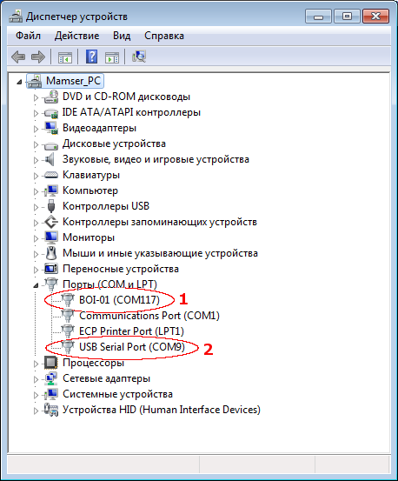

Рис. 1. Установка драйвера БОИ-01 в Диспетчере Устройств.

Подключение измерительных модулей к **ПО «Eko-E Data Center»**.

Для подключении измерительных модулей (еЛайт03, еЛайт04, «ФГ-01», «ЭкоТерма», «еКологгер» и др.) к ПК может использоваться кабель-адаптер типа «Ekonnect2». При его подключении к ПК в Диспетчере Устройств появляется устройство «USB Serial Port» (в нашем случае, COM9 – поз. 2 на Рис. 1).

# Организация работы с приборами и данными в ПО DataCenter.

Подключение приборов к ПК с запущенным **ПО Data Center** может осуществляться через следующие интерфейсы (если данные тип прибора поддерживает указанный тип связи):

- USB – порт;

- USB – порт через адаптер Ekonnect2 (переходник USB-miniXLR);

- последовательный COM-порт (UART);

- Ethernet (в будущих версиях);

- интерфейс беспроводной связи Bluetooth (в будущих версиях);

- интерфейс беспроводной связи Wi-Fi (в будущих версиях).

Каждый канал связи самостоятелен и называется **Branch.** Его можно запустить, остановить или удалить.

Существует возможность сконфигурировать некоторые типы приборов и каналов связи в сетевой режим работы – такой режим, когда к одному каналу связи (возможно, при помощи специальных адаптеров) подключено несколько приборов.

Однако, в основном, используется одноточечное подключение – т.е. к каждому каналу связи подключен только один прибор (включен режим **«Peer to peer branch mode»** в настройках канала).

ПО **Data Center** запоминает все каналы и их настройки. ПО **Data Center** производит непрерывный опрос всех заданных каналов связи. Таким образом, ПО **Data Center** сразу начинает работу с любым прибором при его подключении.

Результаты измерений, получаемые с каждого прибора, можно записать в разные группы (**Сессии**). В каждой такой **Сессии** могут записываться результаты от разных приборов.

Каждой **Сессии** измерений присваивается свое имя, описание и метки (тэги) с описаниями различных дополнительных параметров этой сессии, по которым можно будет производить поиск и сортировку результатов измерений из общей базы (например, отбирать результаты по дате и времени измерений, по фамилии лица, проводившего измерения, по типу измерений и т.д.).

Объединение измерений в **Сессии** позволяет создавать отдельные пакеты комплексных измерений, привязанные к какому-то объекту, циклу, дате и т.п.

Если выбрана **Сессия**, то пользователь видит только те головки и те типы данных (освещенность, микроклимат), которые записаны в этой **Сессии**.

Если выбран **Измеритель**, то видим только те **Сессии** и **Типы данных** (освещенность, микроклимат), в которых есть записи с этой головки.

Если выбран **Тип данных** (освещенность, микроклимат), то видим только те **Сессии** и **Измерители**, в которых есть выбранный **Тип данных**.

# **Запуск ПО DataCenter.**

После запуска **ПО DataCenter** выводится основной экран **Рабочий Стол** (Рис. 2)

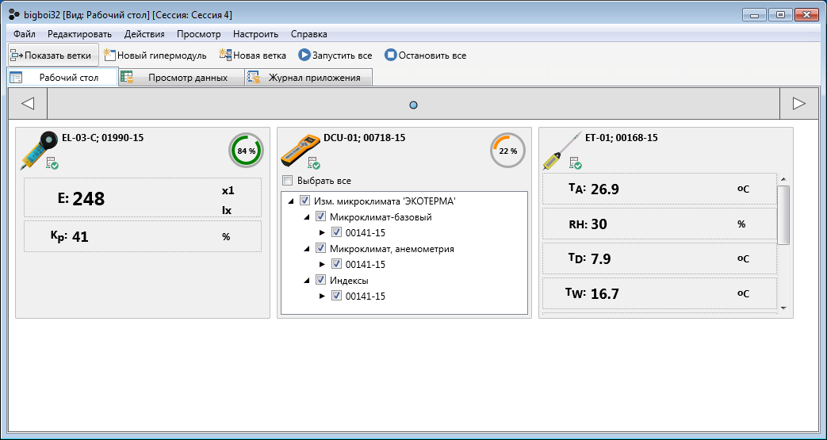

Рис. 2. Рабочий экран (Workspace) ПО DataCenter.

На **Рабочий Стол** выводятся все подключенные к ПК приборы, с которыми **ПО DataCenter** устанавливал связь. Если в текущий момент времени с прибором установлена связь, то окно этого прибора активно – в нем выводятся текущие результаты измерений или содержимое памяти (для пульта БОИ-01).

## Создание нового подключения в ПО DataCenter.

Для подключения к **ПО DataCenter** приборов необходимо создать новую ветку. Создание новой ветки начинается с нажатия иконки «**Новая ветка**». В результате будет выведено окно настройки канала связи с подключенным прибором (Рис.3).

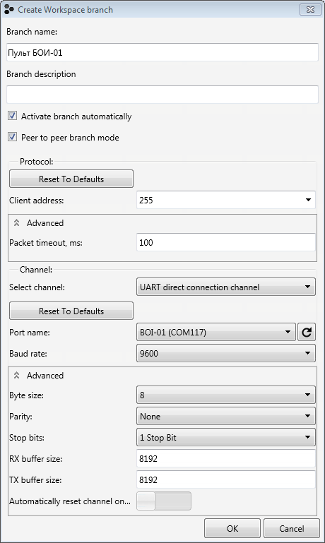

Рис. 3. Создание новой ветки подключения в **ПО DataCenter**.

Приведены настройки на примере подключения блока БОИ-01 через канал USB. Для подключения приборов через другие каналы связи необходимо выбрать тип используемого канала в разделе «**Канал**» («**Channel**»).

**ПО DataCenter** автоматически распознает тип подключенного по указанному каналу прибора.

В окне настройки **Новая ветка** задается:

- Branch Name: - Имя ветки (например, «Пульт БОИ-01»)

- Branch description - Текстовое описание ветки (по необходимости)

- Activate branch automatically: - Режим автоматического запуска ветки сразу после ее создания или при загрузке **ПО DataCenter** (по необходимости)

- Peer to peer branch mode – тип ветки с одним устройством БОИ-01

- Protocol:

- Client address: 255

- Advanced:

- Packet timeout, ms - 100;

- Channel:

- Select Channel: UART direct connection channel

- Port name: BOI01 (СОМ117) (см.п.1)

- Baud Rate: 9600

- Advanced:

- Byte Size: 8

- Parity: None

- Stop bits: 1 Stop Bit

- RX buffer size: 8192

- TX buffer size: 8192

- Automatically reset channel on… : положение переключателя влево

По окончании настройки канала связи необходимо нажать кнопку «Ок».

Если блок БОИ-01 включен, нормально подключен к ПК и **ПО DataCenter** может установить с ним связь по заданной конфигурации, то тогда на экране **Рабочий Стол** (**Workspace**) появится окно модуля подключенного БОИ-01 (Рис. 4)

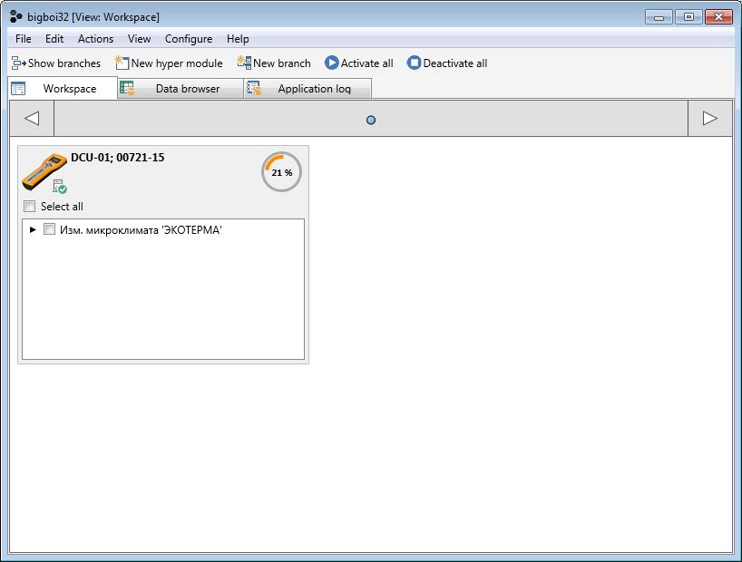

4

1

3

2

5

Рис. 4. **Рабочий стол** (**Workspace**) с подключенным пультом БОИ-01.

Рабочее окно (1) прибора (в данном примере блока БОИ-01) состоит из следующих элементов:

2 - наименование и серийный номер подключенного прибора (на Рис. 4 - DCU-1, 00721-15);

3 – иконка **Меню Прибора**;

4 – результаты измерений подключенного прибора (для блока БОИ-01 – разворачиваемый список типов измерителей, данные от которых хранятся в данный момент в его памяти);

5 – индикатор уровня заряда батарей прибора.

## Работа с Меню Прибора.

**Меню Прибора**, имеющее следующую структуру, в зависимости от типа прибора:

|  |  |
| --- | --- |
| - Модуль (Module) | – все приборы; |
| - Удалить (Remove) | – все приборы; |
| - Данные (Data) | – все приборы; |
| - Пристыковать (Link); | – все приборы; |
| - Отстыковать (Unlink); | – все приборы; |
| - Сохранить (Save); | – все приборы; |
| - Просмотр (View); | – все приборы; |
| - Обновить (Refresh files); | - БОИ-01; |
| - Режим работы (Working mode); | - ЭкоТерма, еКологгер, еЛайт03, еЛайт04, ФГ-01 |
| - Освещенность (Illuminance); | - еЛайт03, еЛайт04, ФГ-01 |
| - Яркость (Luminance); | - еЛайт03, еЛайт04, ФГ-01 |
| - Нормальный режим (Normal mode); | - еЛайт03, еЛайт04, ФГ-01 |
| - Отсечение фона (Trim bgnd); | - еЛайт03, еЛайт04, ФГ-01 |
| - Автономный режим (Autonomouse mode); | - еЛайт03, еЛайт04, ФГ-01 |
| - Базовый режим (Basic mode); | - ЭкоТерма, еКологгер |
| - Детальный режим (Full mode); | - ЭкоТерма, еКологгер |
| - Служебное (Service); | - еЛайт03, еЛайт04, ФГ-01 |
| - Найти устройство (Find device); | - еЛайт03, еЛайт04, ФГ-01 |
| - Настроить (Configure); | - ЭкоТерма, еКологгер |
| - Раскладка (Layout); | - ЭкоТерма, еКологгер |

### Модуль / Удалить (Module / Remove).

Удаление текущего модуля с рабочего стола (возможно только для неактивных (остановленных) модулей).

### Данные / Пристыковать (Data / Link).

Cвязать данные от выбранного модуля с программным модулем (например, логгером данных).

### Данные / Отстыковать. (Data / Unlink).

Убрать связь данных от выбранного модуля с программным модулем (например, логгером данных).

### Данные / Сохранить (Data / Save).

Сохранение с блока БОИ-01 данных, отмеченных в списке. При выборе пункта сохранения данных появляется окно на Рис.5

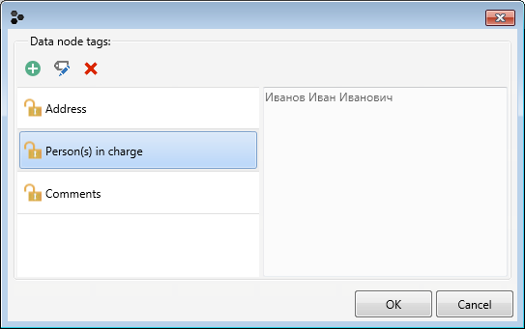

3

2

1

Рис. 5. Окно сохранения данных.

Кнопка (1) – добавление тэга, кнопка (2) – редактирование текущего тэга, кнопка (3) – удаление тэга.

Окно редактирования тэга представлено на Рис.6

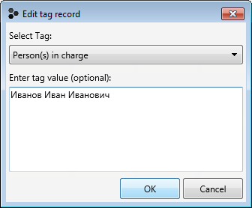

Рис.6. Окно редактирования тэгов записи.

После редактирования тэгов по нажатию кнопки «Ок» данные из блока БОИ-01 записываются в общую базу данных.

При записи данных можно задавать различные тэги (метки) для сохраняемого пакета данных для их последующей выборки или сортировки по этим тэгам. Реализованы следующие типы тэгов:

|  |  |  |
| --- | --- | --- |
| Имя тэга | Описание | Способ ввода |
| Адрес (Address) | адрес проведения измерений | пользователь |
| ИД устройства (Appliance ID) | идентификатор измерителя | автоматически |
| ИД устройства 2 (Appliance ID2) | зарезервировано для измерений с несколькими измерителями(например, КЕО) | автоматически |
| Комментарии (Comments) | текстовый комментарий | пользователь |
| Состояние устройства (Device Health) | состояние измерителя по результатам самотестирования | автоматически |
| Питание устройства (Device Power) | уровень заряда встроенной батареи измерителя | автоматически |
| Исполнители (Executives) | лицо, производившее измерения (исполнитель) | пользователь |
| Геогр. положение (Geo Location) | географические координаты точки измерения | автоматически |
| Host Information | идентификатор ПК, на котором были сохранены измерения | автоматически |
| ИД. Пульта (Hub ID) | идентификатор пульта, на котором были сохранены измерения | автоматически |
| Гипермодуль (Hyper Module) | идентификатор программного модуля (сборщика данных), собиравшего данные с измерителя (логгер и т.п.) | автоматически |
| Ответственное лицо (Person(s) In Charge) | ответственные лица | пользователь |
| Рабочее место (Workplace) | описание точки измерений | пользователь |

### Данные / Просмотр (Data / View).

Переход к просмотру данных с текущего модуля. При выборе этой команды происходит автоматический вызов режима **Просмотр данных** (**Data Browser**), с настройками для просмотра данных именно с данного модуля (заполненные поля «**Сессия (Session)**», «**Измеритель (Appliance)**», «**Тип данных (Data type)**» в **Просмотре данных** (**Data Browser**)).

### Данные / Обновить (Data / Refresh files).

Обновить считанные данные с блока БОИ-01. Добавляет в базу данных новые данные, которые были записаны в память БОИ-01 после последнего обновления.

### Режим работы / Освещенность (Working mode / Illuminance).

Перевод подключенного прибора «еЛайт03», «еЛайт04» или ФГ-01 в режим измерения уровня освещенности и коэффициента пульсации освещенности.

### Режим работы / Яркость (Working mode / Luminance).

Перевод подключенного прибора «еЛайт03», «еЛайт04» или ФГ-01 в режим измерения яркости освещенности и коэффициента пульсации яркости.

### Режим работы / Нормальный режим (Working mode / Normal mode).

Перевод подключенного прибора «еЛайт03», «еЛайт04» или ФГ-01 из режима измерения освещенности и коэффициента пульсации с учетом естественного фона в режим прямых измерений освещенности и коэффициента пульсации освещенности.

### Режим работы / Отсечение фона (Working mode / Trim bgnd).

Перевод подключенного прибора «еЛайт03», «еЛайт04» или ФГ-01 из режима прямых измерений освещенности и коэффициента пульсации освещенности в режим измерений с учетом естественного фона освещенности.

### Режим работы / Автономный режим (Working mode / Autonomouse mode).

Перевод подключенного прибора «еЛайт03», «еЛайт04» или ФГ-01 из режима непрерывных измерений измерений освещенности и коэффициента пульсации в режим автономных измерений (непрерывная запись измерений в собственную память подключенного прибора «еЛайт03», «еЛайт04» или ФГ-01 и его работа от встроенного аккумулятора).

### Режим работы / Базовый режим (Working mode / Basic mode).

Перевод подключенного измерителя «ЭкоТерма» или «еКологгер» в режим вывода только основных параметров микроклимата.

### Режим работы / Детальный режим (Working mode / Full mode).

Перевод подключенного прибора «ЭкоТерма» или «еКологгер» в режим вывода всех параметров микроклимата.

# Работа с базой данных ПО DataCenter.

Работа с базой данных ПО DataCenter происходит в окне **Просмотр Данных** (**Data Browser**) (Рис.7)

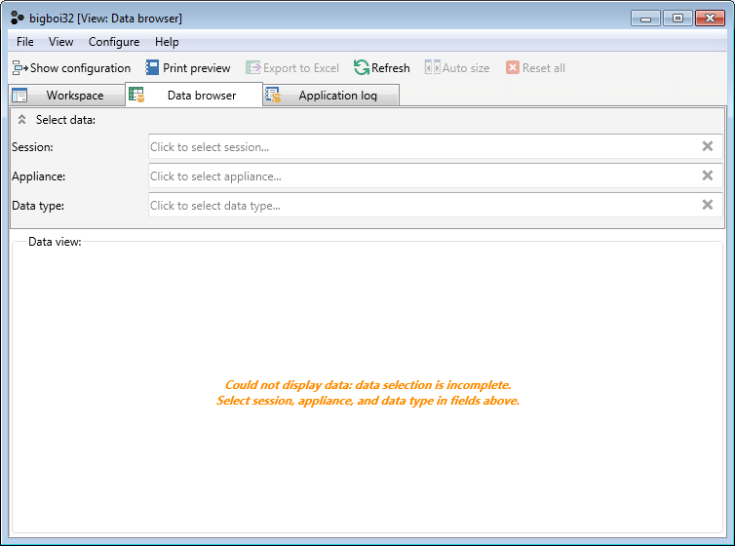

Рис. 7. Окно **Просмотр Данных** (**Data Browser**).

Выбор отображаемых данных в окне **Просмотр Данных** (**Data Browser**) осуществляется при помощи одного из следующих пунктов:

**Сессия (Session)** – выбор **Сессии** (пакета измерений) среди доступных. В одну **Сессию** могут быть записаны результаты измерений от нескольких приборов, если при записи результата от каждого из них производилась запись в одну и ту же **Сессию**.

Результаты измерений, считанные с пульта БОИ-01, каждый раз записываются в отдельную **Сессию**.

**Измеритель** (**Appliance**) – выбор устройства (измерителя или пульта), с которого были считаны данные. Если уже выбрана какая-то **Сессия**, то выбор **Измерителей** ограничивается только теми из них, результаты с которых записывались в выбранную **Сессию**. Также, если выбран определенный **Тип данных** (**Data Type**) – микроклимат, световая среда и т.д., то выбор **Измерителей** ограничивается только теми, которые сохраняли выбранный тип данных.

**Тип данных (Data type)** – выбор отображаемых данных по их типу (микроклимат, световая среда, электромагнитные поля и т.д.). Если выбран тип устройства (**Измеритель** (**Appliance**)), с которого сохранялись данные, то выбор **Тип данных (Data type)** ограничивается только теми типами данных, которые сохранялись с выбранного устройства.

После выбора данных (**Сессия (Session), Измеритель** (**Appliance**)и **Тип данных (Data type)**) в поле **Просмотр данных** (**Data View)** выводятся запрошенные данные.

В поле (**Selected session tags)** отображается информация о выбранной сессии измерений (на чем была сохранена сессия – на пульте БОИ-01 (с идентификаторами пульта) или на компьютере через **Рабочий стол** (**Workspace**), а также остальные тэги данной сессии).

В поле **Тэги текущей записи данных (Selected data record tags)** отображается информация об измерителе, с помощью которого сделаны данные измерения (**ИД устройства** (**Appliance ID)**), пульте, с помощью которого эти измерения сохранены (**ИД. Пульта (Hub ID)**), и другие тэги данной серии измерений.

Окно **Просмотр данных (Data View)**.

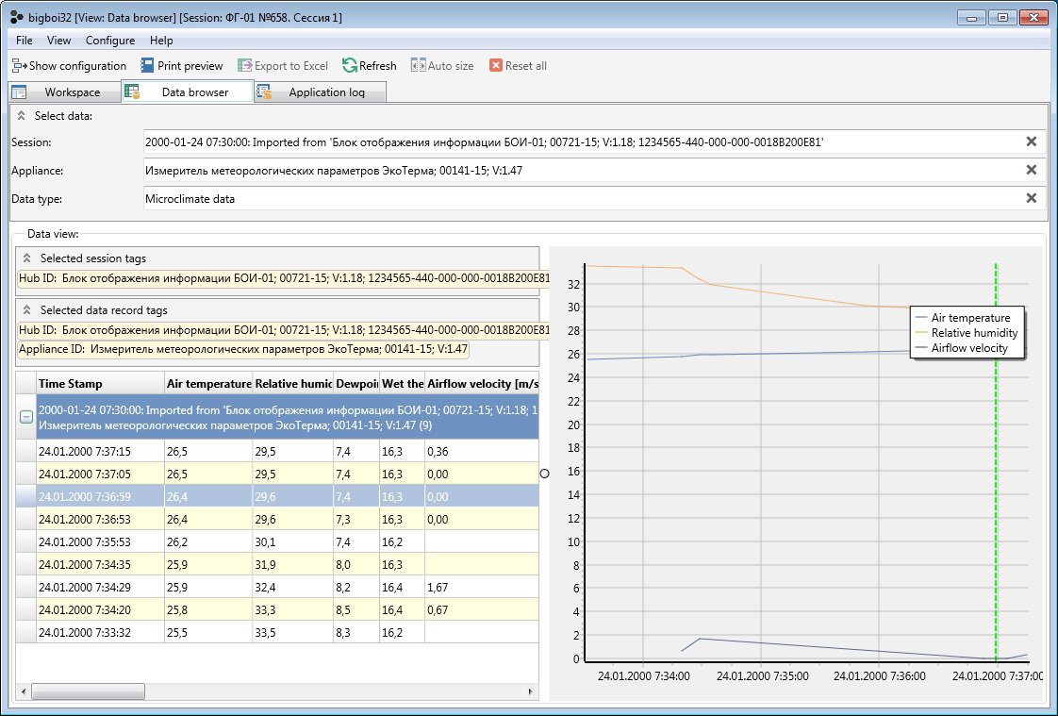

Рис. 8. Окно **Просмотр данных (Data View).**

Назначение кнопок в режиме **Просмотр данных (Data View)**.

**Показать настройки (Show configuration)** – индикация и выбор конфигурации отображения в **Просмотре данных** (**Data Browser)** (**Grid** – таблица, **Chart** – график, **Grid and Chart** –таблица и график одновременно).

**Charting Options** – позволяет выбрать выводимые на графике параметры из их полного списка.

**Предварительный просмотр печати (Print preview)** – предварительный просмотр подготовленной к печати информации

**Экспорт в Excel (Export to Excel)** – экспортировать выбранные данные в Microsoft Excel

**Обновить (Refresh)** – обновить данные с устройства

**Авто размер (Auto size)** – автоматический подбор ширины колонок в таблице результатов

**Сбросить все (Reset all)** – сбросить выборку отображаемых данных.

Окно **Предварительный просмотр печати (Print preview)** показывает вид таблицы с результатами при выводе на печать (Рис. 9).

**1**

**2**

**3**

**4**

**5**

**6**

**7**

**8**

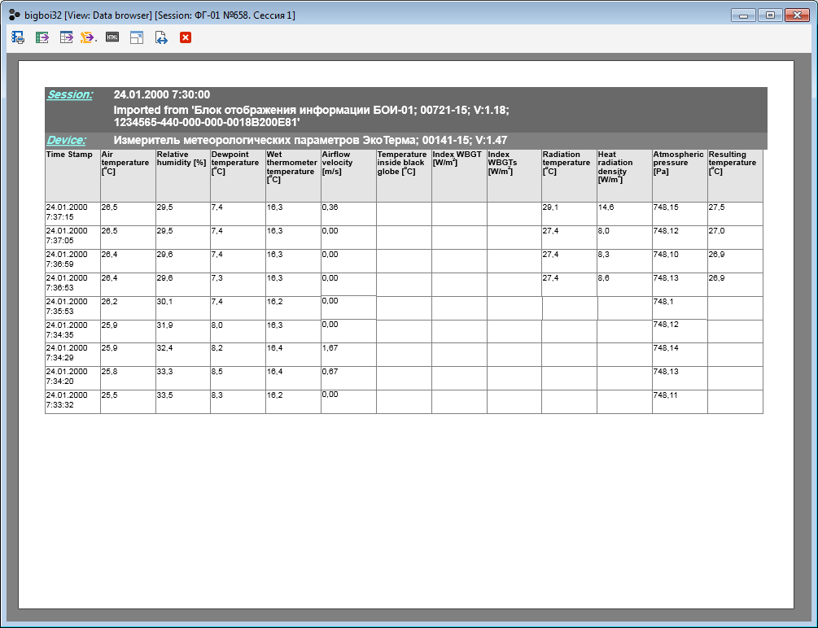

Рис. 9. Окно предварительного просмотра данных.

Также, из режима **Предварительный просмотр печати (Print preview)** доступны следующие действия (через иконки в меню):

1 – вывод на печать,

2 – экспорт данных в формате \*.xcl (Microsoft Excel)

3 – экспорт данных в формате \*.csv (размеченный текст для электронных таблиц)

4 – экспорт данных в формате \*.pdf (Adobe Acrobat Reader)

5 - экспорт данных в формате HTML (размеченный текст для браузеров)

6 – масштаб просмотра «полный лист в окне»

7 – масштаб просмотра «таблица во всю ширину окна»

8 – выйти из режима **Предварительный просмотр печати (Print preview)**



**ПРИЛОЖЕНИЕ Е**

**«УТВЕРЖДАЮ»**

Генеральный директор

ООО «Эко-Е»

\_\_\_\_\_\_\_\_\_\_\_\_\_\_\_ С. В. Мамаев

« » 2015 г.



**Приборы комбинированные**

**«еЛайт».**

ПАСПОРТ

СВМТ.201112.003 ПС

Москва 2015

Е.1. Основные сведения об изделии.

* + 1. Прибор комбинированный «еЛайт»:

Исполнение: «еЛайт\_\_\_\_\_»\_\_\_\_\_\_\_\_\_\_\_\_\_\_\_\_\_\_\_\_\_\_\_\_

Заводской номер №\_\_\_\_\_\_\_\_\_\_\_\_\_\_\_\_\_\_\_\_\_\_\_\_\_\_\_\_\_\_\_\_\_

* 1. Блок индикации:

Тип: \_\_\_\_\_\_\_\_\_\_\_\_\_\_\_\_\_\_\_\_\_\_\_\_\_\_\_\_\_\_\_\_\_

Заводской номер №\_\_\_\_\_\_\_\_\_\_\_\_\_\_\_\_\_\_\_\_\_\_\_\_\_\_\_\_\_\_\_\_\_

Дата изготовления \_\_\_\_\_\_\_\_\_\_\_\_\_\_\_\_\_\_\_\_\_\_\_\_\_\_\_\_\_\_\_\_\_\_

Предприятие-изготовитель - ООО "Эко-Е"

Е.2. Основные технические данные и характеристики.

1. Номинальные и фактические значения основных технических данных и характеристик прибора приведены в таблице 1.

Таблица 1.

|  |  |  |
| --- | --- | --- |
| Наименование | Значение характеристики | |
| номинальное | фактическое |
| 1. Относительная погрешность измерения освещенности, % | 8 |  |
| 2. Относительная погрешность измерения яркости, % | 10 |  |
| 3. Относительная погрешность измерения коэффициента пульсации, % | 10 |  |

Е.3. Комплектность.

1. В комплект прибора входят изделия и эксплуатационная документация, указанные в таблице 2.

Таблица 2.

|  |  |  |  |
| --- | --- | --- | --- |
| Обозначение | Наименование | Кол-во. | Примечание |
| «еЛайт» Исполнение 3  СВМТ.201112.003 | Прибор комбинированный |  |  |
| «еЛайт» Исполнение 4  СВМТ.201112.004 | Прибор комбинированный |  |  |
| БОИ-01  СВМТ.424179.001 | Блок индикации |  |  |
| БОИ-02 Исполнение «еЛайт»  СВМТ.424179.002 | Блок индикации |  |  |
| Кабель | Кабель соединительный блока индикации БОИ-01 и прибора «еЛайт» |  | в комплекте БОИ-01 |
| Отвертка | Отвертка крестовая |  | в комплекте БОИ-01 |
| LR6 | Элементы питания |  |  |
|  | Укладочная тара для хранения и транспортировки | 1 |  |
| СФАТ.201112.003 РЭ | Руководство по эксплуатации, с методикой поверки и паспортом | 1 |  |
|  | Свидетельство о первичной поверке |  |  |

Е.4. Ресурсы, сроки службы и хранения, гарантии изготовителя.

1. Гарантийный срок эксплуатации прибора устанавливается в 12 месяцев со дня ввода его в эксплуатацию или по истечении гарантийного срока хранения.
2. Гарантийный срок хранения 24 месяца со дня приемки изделия представителем.
3. Безвозмездный ремонт или замена изделия в течении гарантийного срока эксплуатации производится предприятием-изготовителем при условии соблюдения потребителем правил эксплуатации, транспортирования и хранения.
4. В случае устранения неисправностей в изделии (по рекламации) гарантийный срок эксплуатации продлевается на время, в течении которого прибор не использовали из-за обнаруженных неисправностей.
5. Предприятие-изготовитель обеспечивает ремонт изделия в течение всего срока после гарантийной эксплуатации по отдельному договору с потребителем.
6. Средний срок службы прибора не менее 8 лет.

Адрес изготовителя:

Приборостроительная компания ООО «Эко-Е»

117545, г. Москва, ул. Подольских Курсантов, д. 3, стр. 2

тел./факс: (499) 341-0369

Web: http://eco-e.ru

E-mail: [info@eco-e.ru](mailto:info@eco-e.ru)

Е.5. Консервация.

1. Консервация и упаковывание прибора производится в закрытом вентилируемом помещении при температуре окружающего воздуха от +150 до +400С и относительной влажности до 80% при отсутствии в окружающей среде агрессивных примесей.
2. Консервация прибора производится в соответствии с требованиями ГОСТ 9.014-78.

Вариант защиты В3-10.

Срок защиты без переконсервации – 3 года.

1. По конструктивному признаку прибор относится к группе III-I ГОСТ 9.014-78.

Е.6. Свидетельство об упаковке.

Прибор комбинированный «еЛайт»:

Исполнение: «еЛайт »\_\_\_\_\_

Заводской №\_\_\_\_\_\_\_\_\_\_\_\_\_\_\_\_\_\_

Блок индикации:

Исполнение \_\_\_\_\_\_\_\_\_\_\_\_\_\_\_\_\_

Заводской №\_\_\_\_\_\_\_\_\_\_\_\_\_\_\_\_\_\_

1. Упакован в ООО «Эко-Е»

(наименование предприятия, на котором произведена упаковка)

согласно требованиям, предусмотренным в действующей технической документации.

Дата упаковки "\_\_\_\_"\_\_\_\_\_\_\_\_\_\_\_\_ 20 г.

Упаковку произвел \_\_\_\_\_\_\_\_\_\_\_\_\_\_\_\_\_\_\_\_\_\_

(Ф.И.О., подпись)

Изделие после упаковки принял \_\_\_\_\_\_\_\_\_\_\_\_\_\_\_\_\_\_\_\_\_\_

(подпись)

1. Соответствует техническим условиям ТУ 4437–001–40148273-2015

(обозначение технических условий)

1. Признан годным для эксплуатации.

Дата выпуска "\_\_\_\_"\_\_\_\_\_\_\_\_\_\_\_\_ 20 \_\_\_г.

М.П.

Представитель ОТК \_\_\_\_\_\_\_\_\_\_\_\_\_\_\_\_\_\_\_\_\_\_\_\_\_\_\_\_\_

(подпись)

"\_\_\_\_"\_\_\_\_\_\_\_\_\_\_\_\_ 20 \_\_\_ г.

Е.7. Сведения о рекламациях.

1. При выходе из строя прибора в период гарантийного срока эксплуатации потребителем должен быть составлен рекламационный акт по форме Приложения "Б" о необходимости ремонта и отправки прибора предприятию-изготовителю по адресу 117545, г. Москва, ул. Подольских Курсантов, дом 3, строение 2, офис 15, тел.(499)3410369, e-mail: info@eco-e.ru

(адрес предприятия - изготовителя)

\_\_\_\_\_\_\_\_\_\_\_\_\_\_\_\_\_\_\_\_\_\_\_\_\_\_\_\_\_\_\_\_\_\_\_\_\_\_\_\_\_\_\_\_\_\_\_\_\_\_\_\_\_\_\_\_\_\_\_\_

или вызова его представителя по адресу\_\_\_\_\_\_\_\_\_\_\_\_\_\_\_\_\_\_\_\_\_\_\_\_\_\_\_

\_\_\_\_\_\_\_\_\_\_\_\_\_\_\_\_\_\_\_\_\_\_\_\_\_\_\_\_\_\_\_\_\_\_\_\_\_\_\_\_\_\_\_\_\_\_\_\_\_\_\_\_\_\_\_\_\_\_\_\_

(адрес предприятия - потребителя)

1. Все предъявленные рекламации регистрируются в таблице 3.

Таблица 3.

|  |  |  |  |
| --- | --- | --- | --- |
| Дата выхода из строя | Краткое содержание рекламации | Меры, принятые по рекламации | Примечание |
|  |  |  |  |

Е.8. Свидетельство о вводе изделия в эксплуатацию.

Прибор комбинированный «еЛайт»:

Исполнение: «еЛайт »\_\_\_\_\_

Заводской №\_\_\_\_\_\_\_\_\_\_\_\_\_\_\_\_\_\_

Блок индикации:

Исполнение \_\_\_\_\_\_\_\_\_\_\_\_\_\_\_\_\_

Заводской №\_\_\_\_\_\_\_\_\_\_\_\_\_\_\_\_\_\_

введен в эксплуатацию «\_\_\_\_»\_\_\_\_\_\_\_\_\_\_\_\_ 20\_\_\_г.

М.П. \_\_\_\_\_\_\_\_\_\_\_\_\_\_\_\_\_\_\_\_\_\_\_\_\_\_\_\_\_\_\_\_\_\_\_\_\_\_\_\_\_\_\_\_\_\_\_\_\_

(подпись и фамилия лица, ответственного за эксплуатацию изделия)

Е.9. Утилизация.

Прибор не содержит драгоценных металлов, химически и радиационно-опасных компонентов и утилизируется путем разборки.

ПРИЛОЖЕНИЕ Е.1

Перечень нормативно-технических документов, на которые приведены ссылки в данном документе.

1. ГОСТ 9.014-78 «ЕСЗКС. Временная противокоррозионная защита изделий. Общие технические требования.»

ПРИЛОЖЕНИЕ Е.2

«УТВЕРЖДАЮ»

\_\_\_\_\_\_\_\_\_\_\_\_\_\_\_\_\_\_\_\_\_\_\_\_\_\_\_\_\_\_

(руководитель эксплуатирующей организации)

РЕКЛАМАЦИОННЫЙ АКТ № \_\_\_\_\_\_\_\_\_\_\_\_

от "\_\_\_\_"\_\_\_\_\_\_\_\_\_\_\_\_ 20 \_\_\_ г.

на\_\_\_\_\_\_\_\_\_\_\_\_\_\_\_\_\_\_\_\_\_\_\_\_\_\_\_\_\_\_\_\_\_\_\_\_\_\_\_\_\_\_\_\_\_\_\_\_\_\_\_\_\_

(тип средства измерений, заводской номер и год выпуска)

Комиссия в составе:

Председателя\_\_\_\_\_\_\_\_\_\_\_\_\_\_\_\_\_\_\_\_\_\_\_\_\_\_\_\_\_\_\_\_\_\_\_\_\_\_\_\_\_\_\_\_

(ф.,и.,о.)

и членов\_\_\_\_\_\_\_\_\_\_\_\_\_\_\_\_\_\_\_\_\_\_\_\_\_\_\_\_\_\_\_\_\_\_\_\_\_\_\_\_\_\_\_\_\_\_\_\_

(ф.,и.,о.)

с одной стороны и представителя\_\_\_\_\_\_\_\_\_\_\_\_\_\_\_\_\_\_\_\_\_\_\_\_\_\_\_\_

(наименование предприятия - изготовителя, ф.,и.,о.)

с другой стороны, ознакомившись с техническим состоянием изделия, установила:

1.\_\_\_\_\_\_\_\_\_\_\_\_\_\_\_\_\_\_\_\_\_\_\_\_\_\_\_\_\_\_\_\_\_\_\_\_\_\_\_\_\_\_\_\_\_\_\_\_\_

(излагается суть претензий)

2. Изделие с начала гарантийного срока наработало\_\_\_\_\_\_\_\_

(указать время наработки)

3.\_\_\_\_\_\_\_\_\_\_\_\_\_\_\_\_\_\_\_\_\_\_\_\_\_\_\_\_\_\_\_\_\_\_\_\_\_\_\_\_\_\_\_\_\_\_\_\_\_

(описание внешнего проявления отказа, дата отказа;

\_\_\_\_\_\_\_\_\_\_\_\_\_\_\_\_\_\_\_\_\_\_\_\_\_\_\_\_\_\_\_\_\_\_\_\_\_\_\_\_\_\_\_\_\_\_\_\_\_\_\_\_\_\_\_\_\_\_\_\_

предполагаемая причина отказа; условия эксплуатации, в которых

\_\_\_\_\_\_\_\_\_\_\_\_\_\_\_\_\_\_\_\_\_\_\_\_\_\_\_\_\_\_\_\_\_\_\_\_\_\_\_\_\_\_\_\_\_\_\_\_\_\_\_\_\_\_\_\_\_\_\_\_

произошел отказ)

Заключение комиссии: \_\_\_\_\_\_\_\_\_\_\_\_\_\_\_\_\_\_\_\_\_\_\_\_\_\_\_\_\_\_\_\_\_\_\_\_

\_\_\_\_\_\_\_\_\_\_\_\_\_\_\_\_\_\_\_\_\_\_\_\_\_\_\_\_\_\_\_\_\_\_\_\_\_\_\_\_\_\_\_\_\_\_\_\_\_\_\_\_\_\_\_\_\_\_\_\_\_\_\_\_\_\_\_\_\_\_\_\_\_\_\_\_\_\_\_\_\_\_\_\_\_\_\_\_\_\_\_\_\_\_\_\_\_\_\_\_\_\_\_\_\_\_\_\_\_\_\_\_\_\_\_\_\_\_\_\_

Подписи: